

毕业设计（论文）

中文题目： 手机助手管理软件的设计与实现
英文题目：

 | 学 院： | 计算机学院
 | 专 业： | 计算机科学与技术
 | 学生姓名： | 吴凤龙
 | 学 号： | 11702245
 | 指导教师： | 翟高寿

2013 年 6 月 15 日
题 目： 手机助手管理软件的设计与实现
适合专业： 计算机科学与技术
指导教师（签名）： 提交日期：年月日
学院： 计算机信息与技术 专业： 计算机科学与技术
学生姓名： 吴凤龙 学号： 11702245
毕业设计（论文）基本内容和要求：
了解和掌握android手机操作系统的的基本原理、基本控件的使用，实现如下功能。
- 系统检测
- 清理垃圾
- 开机加速
- 任务管理
- 软件管理
- 文件管理
- 一键优化
8．备份恢复

毕业设计（论文）重点研究的问题：
- android手机操作系统的的基本原理
- android通讯录信息的读取
- 开机加速的实现原理
- 根据android源码研究系统垃圾清理
毕业设计（论文）应完成的工作：
- 提交调研报告，确定重点研究问题及解决方案。
- 确定研究方案和进度安排，提交开题报告。
- 设计与实现手机助手管理工具原型。
- 对系统原型进行测试，并提交系统原型和测试报告。
- 撰写和提交毕业设计论文。
参考资料推荐：
- Android从入门到精通 清华大学出版社
- Android应用开发揭秘 杨丰盛 机械工业出版社
- Google Android SDK开发范例大全(第3版) 佘志龙 陈昱勋 郑名杰 陈小凤 人民邮电出版社
- Android UI基础教程 [美]Jason Ostrander 著，刘文斌 译 人民邮电出版社
- Android应用性能优化 [法]Hervé Guihot 著，白龙 译
- Android技术内幕：系统篇 杨丰盛 著，机械工业出版社
其他要说明的问题：

题 目： 手机助手管理软件的设计与实现
学院： 计算机 专业：计算机科学与技术 姓名： 吴凤龙
学号： 11702245
鉴于android这么流行，并高度开源。开发者能为android平台开发各类软件，包括原来只有系统自己才能做的文件管理，通讯录管理，软件管理，内存清理等高级功能。所以可以让开发者很好的开发一款用于帮助管理用户手机的软件。
我的手机助手管理软件应运而生。
功能如下：
1.系统检测
2.清理垃圾
3.开机加速
4.任务管理
5.软件管理
6.文件管理
7.一键优化
8.备份恢复

毕业设计（论文）进度安排：
序号 | 毕业设计（论文）各阶段内容 | 时间安排 | 备注
1 | 开展项目调研，收集资料，了解基本概念 | 3.10 --- 3.15
2 | android手机操作系统的的基本原理 | 3.16 --- 4.16
3 | 研究实现Android系统信息，垃圾清理原理，开机加速，任务管理，软件管理的功能 | 4.17 --- 5.17
5 | 研究实现文件管理，一键优化，备份恢复通讯录的功能 | 5.18 --- 6.1
6 | 撰写毕业设计论文 | 5.17 --- 6.15
指导教师意见：

指导教师签名： 审核日期： 年 月 日
摘要
随着智能手机的快速普及，智能手机操作系统市场风生水起。为了让智能手机用户能够随时随地查询互联网所提供的服务，一种高效的办法就是将应用系统的功能拓展到手机终端上，让手机能够通过移动网以及互联网访问Web网站并处理各种各样的业务。因此，智能手机的应用软件及其需要的服务将有广阔的发展前景。
在如今这个智能手机系统群雄纷争的时候，2008年Google推出了一款名为Android的开源智能手机操作系统，它采用Linux内核，开放手机联盟(OHA)成员可以任意使用和修改SDK包，系统的开源性使其具有良好的拓展性。这款软件包括了操作系统、用户界面和应用程序，即智能手机工作所需要的全部软件。Android的最大特点是其开放性体系架构，不仅具有非常好的开发、调试环境，而且还支持各种可扩展的用户体验，包括丰富的图形组件、多媒体支持功能以及强大的浏览器。因此，对于软件从业人员来说，Android平台具有无限的吸引力。
本文就在分析讨论Android手机软件开发技术原理的基础上，开发出能为用户提供更好的基于Android平台的手机助手软件。

关键字：android；手机助手；智能手机平台
目录

绪论

研究背景
一直以来，对于广大普通的电脑用户来说，微软推出的视窗操作系统是使用范围最广的和最受欢迎的，从Windows 95到现在的Windows 7 sp1，Microsoft开发的Windows是目前世界上用户最多，且兼容性最强的操作系统。因此，世界的黑客们大都专注于入侵和破坏使用了Windows操作系统的用户，并制作了大量的病毒和木马。然而无论是最经典的xp sp3还是windows 7 sp1，它自带的任务管理器中的进程管理器对木马和病毒的检测一直都处于空白的状态，因此我们有必要和意义去设计与实现一种能够在一定程度上检测和查杀木马进程的进程管理器，有了这种面向木马查杀的进程管理器，我们可以全方位的查看和监视进程的状态、调用信息以及网络连接状态，保证系统和用户进程的安全，确保系统安全稳定的运行。
随着计算机技术的迅速发展和网络应用的日益普及，恶意代码出现的频率越来越高，这给我们的系统带来了极大的危害。而特洛伊木马（简称木马）是具有较强隐藏功能的一类恶意代码。它通常伪装成合法程序或隐藏在合法程序中，通过执行恶意代码，为入侵者提供非授权访问系统的后门。恶意的木马程序具有计算机病毒的特征，目前很多木马程序为了在更大范围内传播，从而与计算机病毒结合。因此，木马程序也可以看作一种伪装潜伏的网络病毒。
木马程序一般都由服务端程序（Server）和客户端程序(Client)两个部分组成。服务端程序是攻击植入到目标机器上的部分，用来在目标机上监听并等待客户端的连接。客户端程序是用来控制服务端程序以达到控制目标机器的部分，其运行在攻击者的机器上，并享有服务器端的大部分操作权限，利用控制端向服务器端发出请求，服务端收到请求后会根据请求执行相应的动作，其中包括：
- 查看文件系统，修改、删除、获取文件；
- 查看系统注册表，修改系统配置；
- 截取计算机的屏幕显示，并且发给控制端；
- 查看系统中的进程，启动和停止进程；
- 控制计算机的键盘、鼠标或者其他硬件设备的动作；
- 以本机为跳板，攻击网络中的其他计算机；
- 通过网络下载新的病毒文件。
木马之所以能够造成很大的损失，其根本原因就是其隐蔽性高。按照隐藏方式可以分为：文件隐藏、进程隐藏、网络连接隐藏、内核模块隐藏等。
特洛伊木马主要使用的技术是Rootkit技术。Rootkit是计算机安全领域的一个术语，由root和kit两个单词组合而成，其中root是Unix系统中超级用户的名称，表示用户拥有系统的最高权限；kit则是工具套件的意思[1]。Rootkit有两种类型：用户模式和内核模式。用户模式运行于系统上一个用户的环境和安全上下文中。内核模式Rootkit在操作系统内部与硬件（如显示卡、网卡或者鼠标）驱动程序的相同级别中运行。另外，Rootkit一般可以在磁盘上存储或者基于内存的。持续性的Rootkit将保留在系统磁盘上，在每次系统启动事装入。这要求代码将配置为无人值守装入和运行。持续性的Rootkit代码保存在非易失的位置上，如文件系统或者注册表。基于内存的Rootkit纯粹在内存中运行，在系统启动后丢失，这在运行中的系统上更加难以发现^{[2]}。
Winodws Rootkit又被称为内核模式木马。它的基本工作原理是对系统进行修改，加入自己特殊的代码，或是更改某些内核数据结构，从而影响操作系统的正常工作方式，实现对象、欺骗检测程序等目的。目前，在Windows Rootkit中采用的内核修补技术主要有两种：更改函数执行路径和修改内核数据结构^{[1]}。
对于第一种，通过对应用程序调用系统函数的执行路径的修改，劫持正常程序和系统函数之间调用的执行路线，继而达到通过篡改调用函数返回值实现向用户隐藏攻击信息的目标。比如说，用户模式的Rootkit可以挂钩WIN32 API函数，让用户调用的是Rootkit自身实现的WIN32 API函数以达到修改用户的请求；内核模式的Rootkit可以挂钩内核 以拦截用户IRP请求报文，然后修改操作系统提供的各种借口函数，这样就拦截了其他程序发出的各类系统调用。
其次，通过对Windows内核数据结构的修改，在用户或者系统程序往内核查询信息（比如当前运行的进程、驱动程序）的时候，Windows Rootkit将会把用户发出的请求截获，将请求修改或者截获内核放回的查询结果，然后将结果修改。这样导致了Windows用户得到了错误信息，同时Windows Rootkit也实现了隐藏的目的。
用户模式Windows Rootkit只要直接打开就可以由系统装入内存中运行，内核模式下的Windows Rootkit通常需要以驱动程序的方式加载到操作系统的内核中。主要的做法就是通过服务控制器（Service Control Manager，SCM）进行装入，当然最有效的做法是使用直接内核对象操作（Direct Kernel Object Mainipulation,DKOM）,这不在本文的讨论范围之中。
使用Rootkit技术的木马，与普通木马隐藏进程的方式不一样。早期的木马程序根本就不对进程进行任何隐藏，后来才慢慢出现进程隐藏技术。基本的隐藏技术有两种：一种方法是借助Windows Hook技术修改ToolHelp、PS等查看进程信息的WIN32 API函数，另一种方法是安装一个服务程序，从而在任务管理器中隐藏。但是这也并不是真正的隐藏。安装为服务程序的木马，还是可以通过系统控制面板的服务程序列表中发现这种木马。而对于操作系统的进程管理器而言，它并不是使用以上所述的WIN32 API函数进行获取进程信息的，所以第一种方法对于进程隐藏也无能为力，所以第一种方法也逐渐被黑客们抛弃。
Windows管理器使用的未文档化的Native API的函数NtQuerySystemInformation查询显示进程的各种信息。因为该函数定义于NTDLL.DLL，而该DLL相当于WIN32 API进入内核空间的入口，所以Rootkit经常挂钩NtQuerySystemInformation实现用户或者内核级别的进程隐藏。这正是我们需要研究和讨论的地方。

论文研究内容
本文的主要目的是设计和实现一个面向木马查杀的进程管理工具，整合进程的基本状态信息和调用的DLL模块列表，显示每个正在进行网络连接的进程的连接信息，实现基本的进程管理器的操作，再检测并查出使用了Rootkit技术的木马进程，并能对其进行相应操作实现简单查杀的目的，并以此弥补Windows自带的进程管理器的不足，在一定程度上增强操作系统的安全性。研究内容具体如下：
研究了Win32 API对于进程状态信息和调用信息的管理，在掌握了Win32 API中的PS API 和Tool help API后，通过Win32 API函数，我们可以了解每个进程的模块、线程，内存占用、 CPU时间和命令行位置等。
研究了Win32 API中Version Information的使用方法，使用了VerQueryValue等函数获取每个进程子模块的版本信息、修改时间、开发的公司名称等。
研究了Win32 API中Internet Protocol Helper(IP helper)的几个未公开实现端口列举功能的函数，查阅资料了解并分析了Windows xp以后Windows操作系统网络模块的变化，设计相应的算法实现了进程管理器的网络连接监测模块对Windows xp 和此后改变了很大变化的Windows vista及后续版本的兼容。
根据Windows进程管理器的实现原理，分析了当前Windows系统的优势和不足，研究了Windows实现进程列举的NtQuerySystenInformation的函数的具体用法，简单介绍了用户模式通向内核模式窗口的关键动态链接库NtDLL.dll。
在深入了解Windows x86体系结构基础上，简单分析了用户模式Rootkit的挂钩技术和内核模式SSDT Hook技术的基本原理。研究和讨论了以上分析的Rootkit检测技术。
整合设计的进程管理模块、网络连接模块以及Rootkit检测模块，设计与实现面向木马查杀管理器的软件原型，展现了进程管理器对一些经典Rootkit木马隐藏的检测结果。

论文结构
本论文共分为五章，各章内容安排如下：
第一章介绍了论文的研究背景、研究内容以及论文结构。
第二章介绍了面向木马查杀的进程管理器的研究基础。在介绍了Windows体系结构的基础上，了解Intel 环的概念，理解了用户态和内核态的区别和设置的原因。研究了Windows系统调用机制和过程。此外介绍了Windows API开发技术以用于应用层程序开发和Windows驱动程序开发以用于内核层程序开发，以及针对本文主要研究的进程隐藏技术，进行了一般性研究。
第三章是进程管理器的总体设计部分与各个部分的具体的实现技术，总体部分包括了整个管理器功能模块的设计目标和总体框架两部分，而详细设计主要包括界面设计和功能设计两大块。文中给出了各个功能模块的核心算法和隐藏进程检测方案。
第四章是原型测试与结果分析部分。我们首先分析了本工具的设计方案，部署了如何对实现的进程管理工具进行系统的测试与分析，在整体运行整个设计方案之后，得到了一定的实验结果，最后分析了实验数据。
最后总结全文，对下一步工作进行了展望。

研究基础

操作系统之文件管理功能
以前的Windows操作系统主要有两大分支，一个分支是基于Windows95 系列的Windows，统称为Win 9X系统，另一个分支是基于NT技术系列的Windows，统称为Win NT系统。因为NT内核已经成为今天并将要成为以后的主流Windows操作系统，所以本文提到的Windows平台皆指NT系统^{[3]}。

Windows体系结构
Windows 是一个庞大而完整的系统。在控制硬件的部分，Windows操作系统使用的x86是Intel开发的一种指令集体系结构。指令集是一组命令，告诉操作系统执行哪些操作来完成一个任务。在这个层次结构，处理器理解有限的命令集，这些命令集代表数学运算（加、乘、除）、控制流结构（循环、跳转、条件分支）、数据操作（移动、存储、读取）以及其他的基本功能。一般情况下，OS将复杂任务分解为简单的x86指令的复杂工作。OS负责协调、同步、保全和引导执行任务所必需的所有组件。这些组件包括处理与字符对应的电子信号的低级键盘驱动程序、 将内容/数据保存到物理驱动器的一系列中级文件系统驱动程序和低级磁盘驱动程序，还有许多处理I/O（输入/输出，如读取和写入存储媒体）、访问权限、图形显示和字符编码以及转换的Windows子系统^{[2]}。
CPU提供的指令集为操作系统揭示了使用计算机中的硬件所需要的机制。其中最为重要的是用于访问特权功能和资源的硬件强制保护层次。这些保护层次使操作系统通过将最高特权级别的访问限制在操作系统中来保持对系统上应用程序权限的控制。
在x86体系结构中，保护层次（0~3）是CPU（由OS实现）在执行代码时实施的特权级别，环0是最高权限的，环3是最低权限的。
因为从操作系统到用户应用程序的所有二进制代码，都在相同的处理器上运行，所以必须有一个机制来区分系统代码和用户代码，并相应的限制特权。OS在最高特权级别上运行，也就是Ring0(也称内核模式或者内核空间)。这些层次的存在只是为了维护安全和系统完整性。
Windows操作系统中的所有内核代码都在环0级别上运行。因此，在内核中运行的Rootkit也被看作是在环0级别上运行。不在内核中运行的用户模式程序有时称为环3级程序。一般来说，操作系统在Intel x86微芯片上只使用环0和环3，而不是使用环1和环2。
CPU负责跟踪为软件代码和内存分配环的情况，并在各环之间实施访问限制。通常，每个软件程序都会获得一个环编号，他不能访问任何具有更小编号的环。例如，环3的程序不能访问环0的程序。若环3的程序视图访问环0的内存，则CPU将发出一个中断。在多数情况下，操作系统不会允许这种访问。该访问尝试甚至会导致攻击程序的终止。
大量代码在幕后控制着这种访问限制。也有一些代码允许程序在特地环境下访问更低编号的环。例如，为了将打印机驱动程序加载到内核中，管理员程序（环0级）需要访问被加载的设备驱动程序（在环0级的内核中）。然而，内核模式的Rootkit加载后，它的代码在环0级别上执行，这些访问限制将不再是问题。
Windows系统的分层概略图，如图2-1所示：

图2-1 Windows内核模式体系结构

Windows内核组件
Windows内核组件主要包括：Win32子系统、Win32 API、NTDLL.DLL、Windows Executive 、Windows 内核、设备驱动程序和Windows硬件抽象层。我们简要介绍一下Win32 API、NTDLL.DLL、Windows Executive、Windows内核和设备驱动程序。
Windows有两种主要的API类型：Win32 API主要由用户模式使用，原生API由内核模式程序使用。这种分类的结果是，大部分Win32 API只是调用原生API的存根，其中一些API依次调用Windows内核中埋藏的围在文档中列出的内部函数^{[10]}。
Win32 API主要由4个Win32子系统DLL中实现，其中包括kernel.dll、advapi32.dll、user32.dll、gdi32.dll。每当应用程序需要使用任何子系统DLL中的函数时，Windows装入程序将会动态地将这些程序库输入到应用程序的地址空间中。正是如此，这些DLL经常成为一些使用了Rootkit技术的木马的目标，这是因为这些DLL为用户模式应用程序提供了核心功能。通过挂钩和破坏这些DLL或者实现DLL所揭示的功能的内核模式，Rootkit马上在系统上得到一个牢固的立足点。
如果子系统DLL是进入内核控件的入口，那么NTDLL.DLL就是他们到达内核控件之前必须首先经过的桥梁。这个DLL为用户模式调用系统服务以及Windows组件所使用的未归档的支持函数提供了一个小的存根程序。每个用户模式的内核模式的函数调用都必须通过NTDLL.DLL，和子系统DLL一样，这个DLL也是内核模式Rootkit挂钩和隐藏的地方。
Windows Executive存在于文件ntoskrnl.exe中，实现NTDLL.DLL输出的函数。这些函数通常呗叫作系统服务，也是系统服务调度表（SSDT）指向的入口。Executive实际上是由实现各种系统服务核心的许多子组件构成。这些子组件包括配置管理器、电源管理器、I/O管理器、即插即用管理器以及许多其他组件。所有这些组件可以从用户模式非直接地通过Win32 API以及直接的从内核模式通过以Rtl、Mm、Ps等开始的API函数访问。此外，Executive也是设备驱动程序与用户模式的接口。Executive输出大量的只有驱动程序能够调用的函数。这些函数被统称为Windows原生API。
Windows内核也存在与文件notoskrnl.exe中。这个内核函数负责管理系统资源并调度使用这些资源的线程。为了调度和功能性，内核揭示了一些函数和数据结构，例如进程的状态信息、网络连接列表等。内核本身输出一组函数提供其他内核程序使用。这些函数以Ke开始，并且计入Windows驱动开发包（DDK）的文档中，内核的另一个任务是为驱动程序抽象一些低级硬件。这些内核提供的函数帮助驱动程序更简单地完成任务。
设备驱动程序存在的首要原因是通过HAL与物理硬件设备接口。一个简单的例子是从设备读取并且翻译键盘扫描码，并且将其转换为操作系统所用的数据结构或者事件的键盘驱动程序。但是，除了运行硬件的任务之外，设备驱动程序因为各种原因也被用来访问内核模式组件和操作系统数据结构。这是设备驱动程序的合法用途，Windows包含了许多这样的驱动程序。这就给Rootkit可趁之机，而我们也借此实现Rootkit的检测。

系统服务
系统服务是操作系统核心想用户提供硬件设备、请求内核服务接口，是由Windows内核提供的一些实现操作系统基本功能的运行与内核态的函数组成。系统调用接口位于用户态与核心态之间的边界，用户程序通过系统调用，想操作系统内核请求服务，操作系统完成服务后将结果返回给用户进程，从而提供了操作系统由用户态切换内核态的功能^{[6]}。
代号在0到0xFFF之间的系统服务是常规的系统服务，代码实现主要是在notkrnl.exe文件中，用于完成文件管理、进程管理、线程管理、内存管理、对象管理等操作系统的基本功能。而代号在0x1000到0x1FFF之间的系统服务是专门用于处理图形以及提供用户接口的一些函数，在内核态中实现，主要的实现代码在Win32k.sys文件中。
通常所说的系统服务，是指实现在ntokrnl.exe文件中的Windows系统函数^{[11]}。而系统函数在运行期间则是常驻系统内存区，不会被换到磁盘中。在系统内存区中，定义了一些指向所有系统服务的函数指针表，通过函数指针表可以快速访问所需要的系统服务。
Win32子系统为应用程序提供了应用程序编程接口，即Win32 API，这些函数都是通过NTDLL.DLL中的Native API实现的。NTDLL.DLL是系统服务在用户模式下的一组接口，调用Native API使操作系统从用户模式进入内核模式，调用内核提供的系统服务。例如在用户模式下执行CreateFile()函数，其调用系统服务的过程如下图2-2所示。

图2-2 系统服务调用流程

SSDT是Windows内核ntoskrnl.exe输出的一个数据结构，在请求系统服务时引导程序执行流向的机制，它是操作系统用于用户模式请求与系统服务对应关系的查找表格。这个整个过程被称作系统服务调度。例如，当用户模式需要打开一个文件时，他调用来自各种Windows支持的程序库（kernel32.dll、advapi32.dll等）的Win32 API的函数，一次调用ntdll.dll输出的函数，最终到达内核中的一个实际函数。每当需要系统服务时就执行内核函数KiSystemService()，这个函数在SSDT中查找请求的系统服务函数然后调用该函数。
系统服务调度程序实际引用的查找表格称为内核系统服务描述表，即KeServiceDescriptorTable，包含了NTOSKRNL.EXE输出的核心Executive功能。图2-3说明了Windows内核如何使用SSDT的3个步骤。

图2-3 服务调度中涉及的各个结构

FAT文件系统

进程状态信息获取相关函数
获取主机的进程的相关信息是进程管理的重要内容。Windows提供了一系列的API来完成进程状态的信息收集。这些API可以完成如下内容。
- 列举当前主机的进程，包括进程PID、句柄、程序映像路劲等。
- 列举进程的线程，包括TID、句柄等。
- 列举进程加载的模块，包括模块映像路径、句柄、位置等。
- 获取进程的内存使用情况，包括占用的物理内存、物理分页、处于各种状态的内存分页的数量。
- 列举进程的堆分配情况，包括进程的堆、在堆上分配的内存块起始地址、大小等。
- 查询工作集信息。
- 查询设置驱动信息。
- 获取主机运行性能。
- 获取主机运行性能数据。
完成这些工作，主要使用到了进程状态帮助（Process Status Helper，PSAPI）和工具帮助（Toolhelper）两类API^{[4]}。

系统进程遍历相关函数
可以使用PSAPI的EnumProcesses函数和Tool help API的 Process32First和Process32Next函数完成列举进程的工作。
EnumProcesses可以一次性列举所有进程（以PID的形式返回），但是没有Process32First和Process32Next获取的信息丰富。
  - EnumProcesses。
获取当前系统中所有进程的PID，函数原型如下：
BOOL EnumProcesses(
DWORD* pProcessIds,
DWORD cb,
DWORD* pBytesReturned
);
- 参数
pProcessIds：输出参数，指向保存获取的进程PID的数组。
cb：输入参数，pProcessIds所指向数组的大小，字节。
pBytesReturned:输出参数，获取的进程PID的个数，如果数组足够大，那么pBytesRetuned返回的是当前系统的进程数，如果pBytesRetuned与cb相等，那么说明可能数组可能不能容纳所以进程的PID。
- 返回值
BOOL类型，表示是否成功。
- 说明
此函数只能获取进程的PID，如果需要获取其他信息，可以使用OpenProcess函数。
  - CreateToolhelp32Snapshot。
获取系统中的进程快照，或指定进程的快照，包括线程、模块、堆等，原型如下：
HANDLE WINAPI CreateToolhelp32Snapshot(
DWORD dwFlags,
DWORD the32ProcessID
);
- 参数
dwFlags：输入参数，指明需要获取的快照信息，包括：THE32CS_INHERIT、THE32CS_SNAPALL、THE32CS_SNAPHEAPLIST、THE32CS_SNAPMODULE、THE32CS_SNAPPROCESS、THE32CS_SNAPTHREAD等。分别用于建立不同的快照，然后使用不同的API函数来列举。
the32ProcessID：输入参数，PID，如果是获取所有进程的快照，则设定为0。
- 返回值
HANDLE类型，指向快照的句柄，First函数和Next函数以此为参数。
  - Process32First
从快照中获取第一个进程的信息。
BOOL WINAPI Process32First(
HANDLE hSnapshot,
LPPROCESSENTRY32 lppe
);
- 参数
hSnapshot：输入参数，CreateToolhelp32Snapshot函数返回的快照句柄，调用CreateToolhelp32Snapshot函数时，使用TH32CS_SNAPPROCESS参数。
lppe：输入输出参数，PROCESSENTRY32结构变量的指针，结构的dwSize字段就设置为PROCESSENTRY32结构的大小。
- 返回值
BOOL类型的数据，表示是否成功。
  - Process32Next
从快照中依次获取进程的信息。
BOOL WINAPI Process32Next(
HANDLE hsnapshot,
LPPROCESSENTRY32 lppe
);
- 参数
使用方法同Process32First函数的参数。
- 返回值
BOOL类型的数据，表示是否成功。

进程模块信息获取相关函数
PSAPI提供了EnumProcessModules、GetModulesBaseName、GetModuleFileNameEx、GetModuleInformation等函数用于获取进程的模块信息。
Tool Help API也提供了Module32First和Module32Next函数用于获取类似信息。
- EnumProcessModules
BOOL EnumProcessModules(
HANDLE hProcess,
HMODULE* lphModule,
DWORD cb,
LPDWORD lpcbNeeded
);
- 参数
hProcess：输入参数，进程句柄
lphModule：输出参数，接收模块句柄列表的数组指针
cb：lphModule所指向数组的大小，字节。
lpcbNeeded：在lphModule数组中存储所有模块句柄所需要的字节数
- 返回值
BOOL类型的数据，表示是否成功。

- GetModuleFileNameEx
DWORD GetModuleFileNameEx(
HANDLE hProcess,
HMODULE hModule,
LPTSTR lpFilename,
DWORD nSize
);
- 参数
hProcess：输入参数，包括当前模块的进程句柄。
hModule：输入参数，模块句柄。如果参数为空，GetModuleFileNameEx返回指定进程句柄的可执行文件路径。
lpFilename：输出参数，模块完全限定的文件路径。
nSize：lpFilename缓冲区的大小
- 返回值
如果成功，返回缓冲区副本的字符串长度。否则返回为零。

进程DLL版本信息获取相关函数
Version Information API给应用程序提供了查询版本信息的功能，比如GetFileVersionInfoSize、VerQueryValue等，其中能干查询的版本资源包括文件的目的、作者和版本号等等。
- GetFileVersionInfoSize
函数确定操作系统是否可以检索指定文件的版本信息
DWORD GetFileVersionInfoSize(
LPTSTR lptstrFilename,
LPDWORD lpdwHandle
);
- 参数
lptstrFilename输入参数，文件指针。
lpdwHandle输出参数，指针变量,函数设置为零。
- 返回值
如果函数成功,返回的字节大小文件的版本信息指针变量，否则返回零。

- VerQueryValue
这个函数用于从版本资源中获取信息。调用这个函数前，必须先用GetFileVersionInfo函数获取版本资源信息。这个函数会检查资源信息，并将需要的数据复制到一个缓冲区里。
BOOL VerQueryValue(
const LPVOID pBlock, // buffer for version resource
LPTSTR lpSubBlock, // value to retrieve
LPVOID *lplpBuffer, // buffer for version value pointer
PUINT puLen // version length
);
- 参数
pBlock：指定一个内存块第一个字节的地址。这个内存块包含了由GetFileVersionInfo函数取回的版本数据信息。
lpSubBlock，下述值之一：
"\" 获取文件的VS_FIXEDFILEINFO结构。
"\VarFileInfo\Translation" 获取文件的翻译表。
"\StringFileInfo\...." 获取文件的字串信息。
lplpBuffer：指定一个Long变量的地址，该变量用于装载一个缓冲区的地址。请求的版本信息最终会装载到那个缓冲区里。
- 返回值
TRUE（非零）表示成功，如请求的信息不存在，或pBlock不属于有效版本信息，那就返回一个零。

网络连接信息
在Windows Vista之前的操作系统中，通常是使用IPHlpapi.dll中导出的两个API来完成TCP和UDP端口的信息，这两个API都是从本地堆中存储TCP表和UDP表，他们是AllocateAndGetTcpExTableFromStack( )和AllocateAndGetUdpExTableFromStack( )。
在Windows Vista和之后的操作系统中，这两个API函数已经被微软移除了。因此，现在Win 7操作系统使用的则是InternalGetTcpTable2和InternalGetUdpTableWithOwnerPid来得到TCP和UDP端口信息的。
在使用这些API的时候，因为它们都是Undocument API，不能静态调用其所在的DLL文件，所以我们一般都是通过动态调用来加载这些API函数，因此我们有必要了解一下加载和释放DLL的方法。

动态链接库的调用

静态调用
静态调用非常简单，对于常见的WIN32 API函数，直接在代码中添加头文件和使用预编译语句#pragma comment(…)添加静态库文件，我们就可以直接调用API函数了^{[12]}。

动态调用
静态调用固然简单，但是它有几个比较严重的缺点与不足^{[5]}：第一，由于它是在程序刚开始运行时自动进行加载的，如果程序需要加载的DLL过多，那么很容易造成程序执行效率不高；第二，如果程序在运行开始时没有找到所需要的DLL文件，它就会直接退出；第三，如果是调用Undocument API或者没有静态库文件的的DLL文件，就无法使用静态调用了。
而动态调用提供了一中灵活的方式，它不是在程序一开始运行时就自动加载，而是在需要用到这些函数时进行加载，并且可以在任务完成后及时卸载。另外，如果程序运行时没有发现所需要的DLL文件，程序不会强行退出，也不会影响其他没有调用从该DLL中导出函数部分的运行。
动态调用的方法通常是：先定义所需要的函数指针，它的参数类型要和动态链接库的函数参数要一致，然后使用函数LoadLibrary获取模块的句柄，然后通过函数GetProcAddress获取函数地址，传给先前定义的函数指针，这样就可以使用函数指针来代替所调用的动态链接库里的函数了。

获取网络连接状态的信息
在Windows xp和Windows server 2003中，获取TCP表和UDP表的API函数定义如下：
- AllocateAndGetTcpExTableFromStack
DWORD WINAPI AllocateAndGetTcpExTableFromStack(
__out PVOID* ppTcpTable,
__in BOOL bOrder,
__in HANDLE hHeap,
__in DWORD dwFlags,
__in DWORD dwFamily
);
- 参数
ppTcpTable：输出参数，带回我们查询到的 TCP信息。
bOrder：输入参数，判断输出结果是否排序。
hHeap：指定在哪个 Heap 上分配内存。
dwFlags：指定用来控制 Heap 的标识。
dwFamily：指定 IP_V4 还是 IP_V6。
- 返回值
函数成功，返回ERROR_SUCCESS。否则返回定义与winerror.h的一个错误代码值。

- AllocateAndGetUdpExTableFromStack
DWORD WINAPI AllocateAndGetUdpExTableFromStack(
__out PVOID* ppUDPTable,
__in BOOL bOrder,
__in HANDLE hHeap,
__in DWORD dwFlags,
__in DWORD dwFamily
);
- 参数
ppUDPTable：输出参数，带回我们查询到的UDP 信息。
bOrder：输入参数，判断输出结果是否排序。
hHeap：指定在哪个 Heap 上分配内存。
dwFlags：指定用来控制 Heap 的标识。
dwFamily：指定 IP_V4 还是 IP_V6。
- 返回值
函数成功，返回ERROR_SUCCESS。否则返回定义与winerror.h的一个错误代码值。
在Windows Vista和Windows 7中，获取TCP表和UDP表的API函数定义如下：
- InternalGetTcpTable2
DWORD WINAPI InternalGetTcpTable2(
__out PVOID* ppTcpTable,
__in HANDLE hHeap,
__in DWORD dwFlags,
);
- 参数
ppTcpTable：输出参数，带回我们查询到的 TCP信息。
hHeap：指定在哪个 Heap 上分配内存。
dwFlags：指定用来控制 Heap 的标识。
- 返回值
函数成功，返回ERROR_SUCCESS。否则返回定义与winerror.h的一个错误代码值。

- InternalGetUdpTableWithOwnerPid
DWORD WINAPI InternalGetUdpTableWithOwnerPid(
__out PVOID* ppUDPTable,
__in HANDLE hHeap,
__in DWORD dwFlags,
);
- 参数
ppUDPTable：输出参数，带回我们查询到的 TCP信息。
hHeap：指定在哪个 Heap 上分配内存。
dwFlags：指定用来控制 Heap 的标识。
- 返回值
函数成功，返回ERROR_SUCCESS。否则返回定义与winerror.h的一个错误代码值。

进程统计信息
在面向木马查杀的进程管理器中，需要实现的进程统计信息主要包括：CPU占用率、进程数和系统物理内占用率。

CPU占用率
CPU占用率其实就是你运行的程序占用的CPU资源，表示你的机器在某个时间点的运行程序的情况。使用率越高，说明你的机器在这个时间上运行了很多程序，反之较少。使用率的高低与你的CPU强弱有直接关系。
计算CPU占用率的方法有很多种，最简单的运用是使用kernel32.dll中的API 函数GetSystemTimes获取系统内核时间、用户时间、空闲时间再根据计算CPU占用率的公式进行计算。也有使用Native API中功能最全面的NtQuerySystemInformation得到的信息来计算CPU时间，不过CPU占用率一般计算的公式为：
CPU占用率=（系统时间-空闲时间）*100%/系统时间
如果是使用Native API，就需要自定义一个数据结构SYSTEM_PROCESSES。通常定义为：
typedef struct _SYSTEM_PROCESSES
{
ULONG NextEntryDelta； //构成结构序列的偏移量；
ULONG ThreadCount； //线程数目；
ULONG Reserved1[6]；
LARGE_INTEGER CreateTime； //创建时间；
LARGE_INTEGER UserTime； //用户模式(Ring 3的CPU时间；
LARGE_INTEGER KernelTime； //内核模式(Ring 0)的CPU时间；
UNICODE_STRING ProcessName； //进程名称；
ULONG HandleCount； //句柄数目；
KPRIORITY BasePriority； //进程优先权；
ULONG ProcessId； //进程标识符；
ULONG InheritedFromProcessId； //父进程的标识符；
ULONG Reserved2[2]；
VM_COUNTERS VmCounters； //虚拟存储器的结构，见下；
IO_COUNTERS IoCounters； //IO计数结构，见下；
SYSTEM_THREADS Threads[1]； //进程相关线程的结构数组；
}SYSTEM_PROCESSES,*PSYSTEM_PROCESSES；
然后通过NtQuerySystenInformation得到需要的时间，从而计算出CPU占用率。

进程数
计算进程数通常有3中方法，一种通过PSAPI、一种通过Tool help，还有一种是通过NtQuerySystenInformation。只要我们添加一个计数器统计遍历的所有进程数，即可计算出系统中所有正在运行的进程数。

物理内存占用率
内存占用率指的是此进程所开稍的内存。占内存大的程序不一定会占用很多的CPU资源，而占CPU大的程序也不一定开销太大的内存。某一程序的CPU占用率过高会影响其他程序的运行。而某一程序占用内存过大，会影响机器的整体性能。
在计算系统物理内存占用率的时候，我们使用的是Kernel32.dll中的GlobalMemoryStatus函数获取当前可用的内存、已占用物理内存和系统总的物理内存。计算公式为：
物理内存占用率 =（系统总内存-可用的物理内存）*100%/系统总的物理内存

虚拟盘管理器
设备驱动程序是Windows操作系统体系结构中的独特组件，因为它们具有直接与硬件交流或者使用内核和Windows Executive输出的函数的功能。因此我们在检测使用了Rootkit SSDT hook技术时需要编写驱动程序，驱动程序深入到内核模式下运行，可以访问系统内核地址空间和内核对象。编写驱动程序具有较高的要求，因为驱动程序不像应用程序那样具有错误保护机制，如果程序中存在错误，比如地址访问违规，很可能引起系统崩溃，这个现象被称为BSoD（Blue Sky of Death）。微软公司为每个不同的Windows版本提供了相应的驱动程序开发包DDK（Driver Development Kit）。DDK可以免费从微软提供的网址上下载。
DDK安装完成以后，就可以编译驱动程序了，在编写驱动程序时，NT式驱动程序要导入的头文件是NTDDK.h，WDM式的驱动程序要导入的头文件是WDM.h。使用传统的DDK编译环境编译驱动程序时，还需要编写编译脚本，Sources文件和makefile文件，这两个文件都没有后缀名。在Sources文件中包含编译输出的文件名、类型、路径和用到库和源文件等信息。最简单的Sources文件内容如下：
TARGETNAME=myDriver
TARGETPATH=.\SYS
TARGETTYPE=DRIVER
SOURCES=myDriver.c
TARGETNAME变量控制驱动程序的命名。名称会呗嵌入到二进制文件中。
TARGETPATH变量通常设为OBJ。它控制文件在编译时的存储位置。驱动文件通常会设置放在当前目录的objchk_xxx/i386子目录下。
TARGETTYPE变量控制所编译的文件类型。创建驱动程序要使用DRIVER类型。
在SOURCES语句行上列出.c文件列表。若使用多行的话，则需要在每行（除了最后一行）的结尾处放置反斜线符号（“\”）。
makefile文件有比较固定的格式，并且微软不建议开发者改变其中的内容，makefile文件内容一般如下：
！INCLUDE$(NTMAKEENV)\makefile.def
安装完成DDK以后，既可以使用DDK环境直接进行编译，也可以通过设置在VC环境下进行编译，两者产生的结果是一样的。DDK编译环境提供了两张编译版本供开发者选择，一种是check版本，没有对编译过程进行优化，Free版本是最终的发行版本，编译中进行优化并删除了所有的调试符号，所以文件体积小，运行速度快，但不可以进行源代码级的调试。

WDM驱动程序基本结构
NT式驱动程序主要有DriverEntry例程、各个IRP派遣例程及卸载例程组成^{[3]}。
驱动程序和应用程序一样，也有一个入口函数，即DriverEntry例程，这个函数主要用来对驱动程序进行初始化。Windows中有一个特殊的进程叫做系统进程，名字为System。操作系统中有许多提供系统服务的系统线程，这些线程在系统启动的时候加载，它们完成的功能不同，但都存在与System系统进程空间中。驱动加载的工作也有System进程完成，System进程会启动新的线程，调用执行体组件中的对象管理器，创建一个DRIVER_OBJECT结构的驱动对象。每个驱动对象会创建一个或多个设备对象，每个设备对象都有一个指针向下一个设备对象，设备对象用DEVICE_OBJECT数据结构表示。DRIVER_OBJECT与DEVICE_OBJECT是两个驱动开发过程中最重要的两个数据结构。
上层应用程序与底层驱动程序通信时，应用程序会发出I/O请求，操作系统将其转化为一个IRP（I/O Request Package）数据，不同的IRP会传递到其注册的派遣函数中。IRP中有两个基本的属性，一个是MajorFunciton，另一个是MinorFunction，分别记录IRP的主类型和此类型。操作系统根据MajorFunction分派IRP到不同的派遣函数中。卸载例程DriverUnload负责删除在DriverEntry中创建的设备对象，并且将关联的符号链接删除，同时对一些资源进行回收。
设备驱动程序的动态加载可以由服务控制管理程序（SCM）系统组件来完成，服务控制管理程序通过维护数据库对已经安装到系统的所有服务和驱动程序进行统一而安全的控制和管理。加载驱动程序，主要是操作SCM组件，加载驱动程序步骤如下：
- 调用OpenSCManager()来获取一个管理器句柄；
- 调用CreateService()来向系统中添加一个服务；
- 调用StartService()来运行一个服务；
- 调用CloseServiceHandle()来释放管理器或服务句柄。
卸载驱动程序主要步骤如下：
- 调用OpenSCManager()来获取一个管理器句柄
- 调用OpenService()打开服务
- 调用ControlService()停止服务
- 调用DeleteService()删除服务

内核调试工具
由于微软并未提供系统内核的文档，在检查内核的数据结构，以及跟踪内核的函数时，需要了解内核调试技术及工具。Windows提供了调试工具箱，既有用户模式的调试工具也有用于内核的调试工具，可用于内核调试的Microsoft调试器有KD.exe与Windbg.exe等，Windbg可以从微软公司提供的页面下载。
安装完成，运行Windbg,首先要设置符号文件的位置，就是pdb文件。Ctrl+S在弹出的窗口中输入符号路径，路径的格式只要符合Windows操作系统路径格式计科，路径可以多个，中间以分号间隔，另外Windbg可以自动到Microsoft的服务器上下载符号表文件（.dbg或.pdb），要获得我们需要的符号表文件，我们只要在符号表路径里做如下设置：srv*C”\\WINDOWS\Symbols*http://msdl.mirosoft.com/downlad/symbols，这样如果相关符号表在C:\WINDOWS\Symbos目录没有找到的话，WinDbg会自动在Microsoft的Symbol Servers上下载。
选择菜单中的“Kernel Debug…”进入内核调试，打开命令窗口，在这里可以使用众多的内核扩张命令中的任何一个来显示内部数据结构的内容，比如线程、进程、I/O请求包，以及内存管理信息等。如dt命令 可以对400个内核数据结构进行格式化输出。Windbg的主要作用就是来调试驱动程序。

XXXX
Rootkit木马进程隐藏技术，大致可分为两类^{[7]}：
- 通过更改系统结构来隐藏运行的进程，删除进程双向链表中的进程对象就属于这一类。
- 通过更改内核执行路径，挂钩那些负责枚举活动进程的内核函数来达到隐藏的目的。
这其中Rootkit SSDT Hook是最常见的一种木马隐藏方式，下面我们简要介绍一下SSDT Hook技术。
反汇编taskmgr.exe,可以发现taskmgr.exe是通过调用内核中的服务函数NtQuerySystemInformation枚举进程的。因此可以对NtQuerySystemInformation设置钩子函数来修改它的行为，实现隐藏进程的目的。SSDT Hook就是基于这样的思路^{[8]}。
Windows操作系统以Win32 API的形式给用户提供了EnumProcess、CreateToolhelp32snapshot等函数来遍历当前系统 中的所有进程，这些函数位于Win32子系统动态库Kernel32dll中。它们在执行时都会调用Ntdl1．dll导出的、内核能够理解的API函数ZwQuerySystemlnformation，该函数实际上只是简单的通过中断进入内核态，接着由系统服务调度程序查询SSDT(SystemServiceDispatchTable，系统服务调度表)找到要执行的服务函数的地址。服务函数就是务函数的地址。服务函数就是位于ntoskrn1.exe底层内核中的NtQuerySystemlnformation。
由于操作系统在SSDT中存放了所有系统服务函数的入口地址，系统服务调度程序中可以通过查找SSDT来获得相应的系统服务函数NtQuerySystemlnformation的地址。这种机制给木马带来了可乘之机，在这个过程中，内核级 Rootkit可以将SSDT中的系统服务函数NtQuerySystemlnformation的入口地址替换为自己的Hook函数的地址。这样，当操作系统调用系统服务函数时，实际调用的就是Hook函数 ^{[9]}oHook函数首先调用原来的系统服务函数NtQuerySystemlnformation来获得进程的相关信息，再对结果进行相应的处理 ：查找需要隐藏的进程信息，将其过滤，最后再把处理后的结果返回给上层函数。这样上层的API函数就无法通过枚举进程来获得系统底层真正的进程信息，从而达到了隐藏进程的目的。这是使用 SSDT Hook方法隐藏进程的基本原理。由于系统服务函数处于内核态，在用户程序中无法直接调用，因此需要借助驱动程序技术或其它的相关技术来实现调用。另外，一些高版本的Windows操作系统如WindowsXP和 Windows2003使用了特定的内存写保护，只能对 SSDT进行读操作，不能直接对其改写，为此，可以将SSDT所在的内符表)，通过更改这个MDL的flags，就可以解除写保护 。

系统设计与实现

设计目标与开发环境
随着电脑技术的不断发展，木马技术也发展地很快，现在越来越多的木马变得更加全面，传播更加广泛，隐藏也更加难以发现。面向木马查杀的进程管理器主要应用层进程的管理和操作及网络连接的管理，同时拓展模块实现了内核级进程的管理和操作，主要检测那些应用了Rootkit SSDT hook技术进行自身进程隐藏的木马进程，以达到手动清除木马进程的功能。这样，我们能够较好的保护个人计算机免于木马的入侵和破坏，减少个人机密信息的泄漏。

总体框架
面向木马查杀进程管理器主要分为应用层和核心层两个部分。应用层主要是负责非可信信息获取，同时将应用层获取的非可信信息和核心层获取的可信信息进行差异分析后，将最终结果反馈给用户。核心层则主要通过驱动方式获取系统底层可信的数据。按功能主要分为进程管理、网络连接管理、隐藏进程检测。图3-1是本工具的模块结构图。

图3-1 系统模块结构图

进程管理
- 应用层进程非可信信息获取，并与驱动级内核进程可信信息进行差异性迭代分析，从而顺利检测出木马病毒隐藏的进程。
- 进程关键信息的获取，让用户更加全面的了解和分析进行信息。
- 强大的内核级进程终止功能，为用户手工清除木马提供了有效的工具。

网络连接管理
在Windows xp和Windows server 2003系统中，我们通过调用Iphlpapi.dll动态库中的AllocateAndGetTcpExTableFromStack()函数和AllocateAndGetUdpExTableFromStack()函数分别获取对应的Tcp和Udp协议对应的连接表，之后将进程和端口进行关联显示，从而判断是否存在异常的网络连接数据传输^{[6]}。
在Windows Vista和Windows 7系统中，我们通过调用iphlpapi.dll动态库中新的Undocument API函数，即InternalGetUdpTableWithOwnerPid( )
和InternalGetTcpTable2( ) 分别获取对应的Tcp和Udp协议对应的连接表，之后将进程和端口进行关联显示，从而判断是否存在异常的网络连接数据传输。这两个函数使用的数据结构和在Windows xp下调用的那两个函数的数据结构是基本上是一致的，所以用法也基本一样。

隐藏进程检测
一方面，主要是通过发送IRP请求给驱动程序，完全彻底扫描系统的SSDT（系统服务派发表），从而获取非可信信息（存在被木马病毒Hook的可能）。
另一方面，从系统原生文件ntokrnl.exe中还原SSDT(系统服务派发表)，通过差异分析，找出被Hook的系统服务函数，以红色进行标识。同时提供单个服务函数和全部服务函数的恢复功能。

关键数据结构设计
面向木马查杀进程管理器是使用微软提供的经典开发工具——VC++6.0进行设计与实现的。编程语言使用的是C/C++，借助微软基础类库（MFC）可视化工具进行开发Windows应用程序，实现的进程管理器主要应用于Windows系统，包括Windows XP、Windows Vista和Windows 7系统。它主要分为3大模块：进程管理、网络连接和隐藏进程检测。他们通过MFC的一个应用程序框架——单文档模版类整合在一起的。

磁盘分区表
主界面是单文档视图，通过在主框架（MianFrame）中使用分割窗口类（CSplitterWnd）把单文档视图分割为两个视图，一个树形视图（CTreeView类型的CProcessView）和一个列表视图(CListView类型的CStateView)。分割窗口关键代码如下所示：

DOS引导记录与扩展引导记录
主界面是单文档视图，通过在主框架（MianFrame）中使用分割窗口类（CSplitterWnd）把单文档视图分割为两个视图，一个树形视图（CTreeView类型的CProcessView）和一个列表视图(CListView类型的CStateView)。分割窗口关键代码如下所示：

目录项
主界面是单文档视图，通过在主框架（MianFrame）中使用分割窗口类（CSplitterWnd）把单文档视图分割为两个视图，一个树形视图（CTreeView类型的CProcessView）和一个列表视图(CListView类型的CStateView)。分割窗口关键代码如下所示：

文件分配表
主界面是单文档视图，通过在主框架（MianFrame）中使用分割窗口类（CSplitterWnd）把单文档视图分割为两个视图，一个树形视图（CTreeView类型的CProcessView）和一个列表视图(CListView类型的CStateView)。分割窗口关键代码如下所示：

当前目录
主界面是单文档视图，通过在主框架（MianFrame）中使用分割窗口类（CSplitterWnd）把单文档视图分割为两个视图，一个树形视图（CTreeView类型的CProcessView）和一个列表视图(CListView类型的CStateView)。分割窗口关键代码如下所示：
if(!m_wndSplitter.CreateStatic(this,1,2))
{
return FALSE;
}
if(!m_wndSplitter.CreateView(0,0,
RUNTIME_CLASS(CProcessView),CSize(200,100),pContext)
|| !m_wndSplitter.CreateView(0,1,RUNTIME_CLASS(CStateView),
CSize(400,100),pContext))
{
m_wndSplitter.DestroyWindow();
MessageBox("Error!");
return FALSE;
}
然后，主界面中当文档视图的菜单栏中，我们通过MFC可视化编辑器添加了网络连接拓展模块、进程隐藏检测模块和刷新功能的菜单项。通过VC6.0编译器提供的框架类MainFrame的消息响应函数CMainFrame::OnCreate(LPCREATESTRUCT lpCreateStruct)在状态栏添加了相应的进程统计信息包括CPU占用率、进程数、物理内存，初始化状态栏封装在函数void CMainFrame::StatusBar()之中。相应的主界面如图4-1所示：
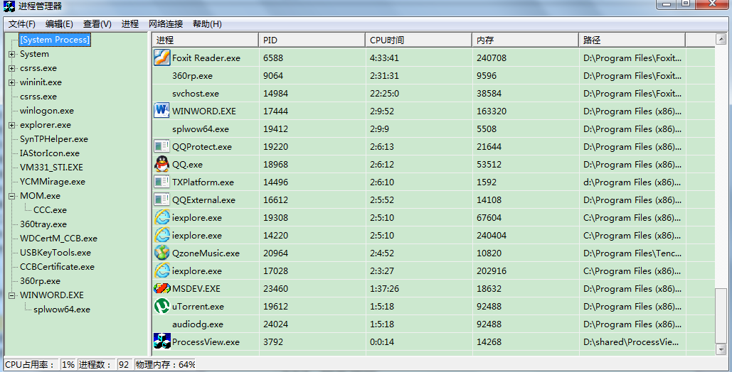
图4-1 程序主界面

XXXXXX可删
树形视图主要是通过树形结构显示进程间相互的父子关系，这样我们能更加清楚地了解进程间的关系，判断进程是否是危险进程。在调用OnitialUpdate()初始化树形视图时，通过封装的函数体void CProcessView::IntialTreeCtrl()来插入树形控件。IntialTreeCtril()实现的方法是：通过观察，发现进程快照是按照父进程、子进程、父进程、子进程…的顺序，所以在循环中，我们首先先列出第一个父进程，然后再判断下一个进程是否是前面所列所有进程的某个子进程，如果是则显示为该父进程的子进程，如果不是继续循环，直到结束，这样我们就能够正确的显示进程列表的树形视图了。
关键代码如下：
item[0] = pTreeCtl->InsertItem(pe32.szExeFile);
do
{
if(i==-1)
{
i++;
continue;
}
for(int j=0;j!=MAX_PATH;j++)
saveProcess[i].szExeFile[j]=pe32.szExeFile[j];
saveProcess[i].th32ParentProcessID = pe32.th32ParentProcessID;
saveProcess[i].th32ProcessID = pe32.th32ProcessID;
BOOL flag=FALSE;
for(int ix=0;ix!=i;ix++)
{
if(saveProcess[i].th32ParentProcessID==saveProcess[ix].th32ProcessID)
{
item[i] = pTreeCtl->InsertItem(pe32.szExeFile,item[ix]);
pTreeCtl->Expand(item[ix],TVE_EXPAND);
flag=TRUE;
break;
}
}
if(TRUE!=flag)
{
item[i] = pTreeCtl->InsertItem(pe32.szExeFile);
pTreeCtl->Expand(item[ix],TVE_EXPAND);
}
i++;
}while(Process32Next(hProcessSnap,&pe32));

XXXXXX可删
列表视图主要是显示进程每个进程的所有状态信息和命令行信息，让我们对系统正在运行的进程有个全面的了解，以便我们进行进程的安全性的分析和定位。 我们通过消息响应函数void CStateView::OnInitialUpdate()实现列表视图的初始化。而列表数据的添加封装在void CStateView::In itialListCtrl()之中的。
关键代码设计如下：
CListCtrl *pListCtl = &GetListCtrl();
pListCtl->DeleteAllItems();
pListCtl->ModifyStyle(0L,LVS_REPORT|LVS_SINGLESEL);
pListCtl->SetExtendedStyle(
LVS_EX_FLATSB
|LVS_EX_FULLROWSELECT
|LVS_EX_HEADERDRAGDROP
|LVS_EX_GRIDLINES
|LVS_AUTOARRANGE
);
pListCtl->InsertColumn(1,"进程",LVCFMT_LEFT,150);
pListCtl->InsertColumn(2,"PID",LVCFMT_LEFT,150);
pListCtl->InsertColumn(3,"CPU时间",LVCFMT_LEFT,150);
pListCtl->InsertColumn(4,"内存",LVCFMT_LEFT,150);
pListCtl->InsertColumn(5,"路径",LVCFMT_LEFT,150);
m_imageList.Create(24, 24, ILC_COLOR24, 0, 40);
pListCtl->SetImageList(&m_imageList, LVSIL_SMALL);
//初始化树形控件
InitialListCtrl();

主要功能模块设计与实现
功能设计主要涉及到进程列举、进行相关信息统计、进程管理操作、被调模块列举、网络连接信息查看和隐藏进程检测。其中涉及到内核层的有进程管理操作和隐藏进程检测功能模块，是对与面向木马查杀的进程管理器实现的重点和难点之处。

磁盘操作
磁盘格式化与载入。
为了更好的理解每个进程，我们添加了CImageList控件。因此，我们要获取每个进程的图标可以借助Windows Shell编程接口来实现。通过SHGetFileInfo()函数我们可以得到进程文件的图标信息。
在我们使用OpenProcess()函数打开进程句柄时，有时候会出现一些权限问题，即不能打开某些系统进程比如crss.exe、svhost.exe等。这时，我们需要提升工具访问这些进程的权限，OpenProcess()这个函数指定的访问权限的安全描述符比较复杂，我们可以通过提升进程的SE_DEBUG_NAME权限就可以不用管这些这些安全描述符了。因此，我们封装了一个提升权限的函数BOOL CStateView::EnablePrivilege(LPSTR name)来实现进行系统操作权限。它的实现原理是：先通过OpenProcessToken()得到进程的令牌句柄，然后我们需要通过LookupPrivilegeValue()得到要提升的权限名的类型值也就是LUID，最后在调用AdjustTokenPrivileges()调整令牌的权限即可。
关键代码如下：
HANDLE hToken;
BOOL rv;
TOKEN_PRIVILEGES priv = {1,{0,0,SE_PRIVILEGE_ENABLED|SE_PRIVILEGE_USED_FOR_ACCESS}};
LookupPrivilegeValue(
0,
name,
&priv.Privileges[0].Luid
);
OpenProcessToken(
GetCurrentProcess(),
TOKEN_ADJUST_PRIVILEGES,
&hToken
);
if(!AdjustTokenPrivileges(
hToken,
FALSE,
&priv,
sizeof priv,
0,
0
))
{
printf("AdjustTokenPrivileges error: %u\n", GetLastError() );
}
rv = GetLastError() == ERROR_SUCCESS;
CloseHandle(hToken);
return rv;

目录操作
进行信息统计主要应用于管理器主界面的状态栏，它包括CPU占用率、进程数和物理内存占用率。

目录创建
使用GetSystemTimes()函数获得当前系统的空闲时间、内核时间和用户时间。然后调用Sleep(250)睡眠250ms之后再调用GetSystemTimes()获取以上相应的时间，使用CompareFileTime()计算出时间差，关键代码如下：
sys = kernel+user;
cpu = int( (sys - idle) *100 / sys );
这样就能计算出CPU的占用率。

目录显示
物理内存占用率主要通过GlobalMemoryStatus()得到MEMORYSTATUS结构体信息，然后就可以计算出物理内存占用率，关键代码如下：

目录切换
计算进程数很容易，在遍历进程时添加一个计数器就可以了。

目录删除
物理内存占用率主要通过GlobalMemoryStatus()得到MEMORYSTATUS结构体信息，然后就可以计算出物理内存占用率，关键代码如下：

目录重命名
物理内存占用率主要通过GlobalMemoryStatus()得到MEMORYSTATUS结构体信息，然后就可以计算出物理内存占用率，关键代码如下：
MEMORYSTATUS stat;
GlobalMemoryStatus(&stat);
SIZE_T freePMUsage;
freePMUsage = 100.00 - stat.dwAvailPhys*100.00/stat.dwTotalPhys

文件操作
进程管理操作主要有进程挂起、进程恢复、进程关闭。

文件创建
挂起，也叫等到或者阻塞^{[8]}。挂起进程在操作系统中可以定义为暂时被淘汰出内存的进程，我们在挂起进程的方法是挂起进程所有的线程封装在函数体void CStateView::OnSuspend()中。当所有线程都被挂起时，也就实现了进程挂起的功能。这里，我们主要用到SuspendThread()来实现线程挂起操作。

文件编辑
恢复就是挂起的反过程，封装在void CStateView::OnResume()中，原理和挂起一样，只需要换为ResumeThread()即可。

文件显示
关闭进程主要通过Win32 API函数TerminateProcess()关闭进程，封装在函数体void CStateView::OnKill()中。

文件删除
关闭进程主要通过Win32 API函数TerminateProcess()关闭进程，封装在函数体void CStateView::OnKill()中。

文件重命名
关闭进程主要通过Win32 API函数TerminateProcess()关闭进程，封装在函数体void CStateView::OnKill()中。

辅助功能
列举被调模块时，需要的模块信息有：模块路径、描述、公司、版本、修改时间。方法是先通过给CSearchDlg类的变量传递进程的PID，然后调用函数BOOL CSearchDlg::GetDllInfo(DWORD dwPID)来显示该进程所有的调用模块信息。
实现GetDllInfo()的原理是：打开进程句柄后，调用EnumProcessModules列举进程的所有模块。通过VerQueryValue()查询调用的每个模块的版本信息（在查询模块的版本信息时，我们当然要用到Version Information API的函数），然后再添加到列表控件中去。实现的关键代码如下：
HMODULE hMods[1024];
HANDLE hProcess;
DWORD cbNeeded;
unsigned int i;
m_showSearchInfo.DeleteAllItems();
hProcess = OpenProcess( PROCESS_QUERY_INFORMATION |PROCESS_VM_READ,FALSE, dwPID);
if( hProcess && EnumProcessModules(hProcess, hMods, sizeof(hMods), &cbNeeded))
{
for ( i = 0; i <=(cbNeeded / sizeof(HMODULE)); i++ )
{
char szModName[MAX_PATH];
if ( GetModuleFileNameEx( hProcess, hMods[i], szModName,
sizeof(szModName) ) )
{
CString ModName, FTime;
CFileStatus status;
ModName = szModName;
ModName.Replace("\\??\\","");
ModName.Replace("\\SystemRoot","C:\\WINDOWS");
m_showSearchInfo.InsertItem(0xffff,ModName);
char* szFileName=ModName.GetBuffer(ModName.GetLength()); //CString 转 char*
ModName.ReleaseBuffer();
DWORD dwSize = GetFileVersionInfoSize(szFileName,NULL);
LPVOID pBlock = malloc(dwSize);
if(GetFileVersionInfo(szFileName,0,dwSize,pBlock))
{
char* pVerValue = NULL;
UINT nSize = 0;
VerQueryValue(pBlock,TEXT("\\VarFileInfo\\Translation"),
(LPVOID*)&pVerValue,&nSize);

CString strSubBlock,strTranslation,strTemp;

//语言转化
strTemp.Format("000%x",*((unsigned short int *)pVerValue));
strTranslation = strTemp.Right(4);
strTemp.Format("000%x",*((unsigned short int *)&pVerValue[2]));
strTranslation += strTemp.Right(4);

//文件描述 strSubBlock.Format("\\StringFileInfo\\%s\\FileDescription",strTranslation); VerQueryValue(pBlock,strSubBlock.GetBufferSetLength(256),(LPVOID*)&pVerValue,&nSize);
strSubBlock.ReleaseBuffer();
strTemp.Format("%s",pVerValue);
m_showSearchInfo.SetItemText(i, 1, strTemp);
//公司名称 strSubBlock.Format("\\StringFileInfo\\%s\\CompanyName",strTranslation); VerQueryValue(pBlock,strSubBlock.GetBufferSetLength(256),(LPVOID*)&pVerValue,&nSize);
strSubBlock.ReleaseBuffer();
strTemp.Format("%s",pVerValue);
m_showSearchInfo.SetItemText(i, 2, strTemp);
//产品版本
strSubBlock.Format("\\StringFileInfo\\%s\\ProductVersion",strTranslation); VerQueryValue(pBlock,strSubBlock.GetBufferSetLength(256),(LPVOID*)&pVerValue,&nSize);
strSubBlock.ReleaseBuffer();
strTemp.Format("%s",pVerValue);
m_showSearchInfo.SetItemText(i, 3, strTemp);
}
else
{
m_showSearchInfo.SetItemText(i, 1, "");
m_showSearchInfo.SetItemText(i, 2, "");
m_showSearchInfo.SetItemText(i, 3, "");
}
CFile::GetStatus(szFileName,status);
FTime = status.m_mtime.Format("%m/%d/%y");
//修改时间
CString sPre;
sPre = "20";
m_showSearchInfo.SetItemText(i, 4, sPre+FTime);

原型测试与结果分析

测试方案
在完成了管理器的设计和实现工作后，为了验证设计的管理器的正确性，保障本文提出的管理方法和检测方法的可行性和有效性，需要对本管理器的功能进行测试。
测试步骤如下：
- 首先运行面向木马查杀进程管理工具，确认工具的各个功能能够正常运行。
- 在不同系统中运行网络连接模块，测试其在xp和win7下的兼容性。
- 模拟运行进程隐藏检测模块，确认系统中没有隐藏进程。
- 模拟运行要测试的进程隐藏工具，该工具会更改一些系统文件或者系统内核数据结构。
- 模拟再次运行进程以藏检测模块，测试该模块的检测功能。
说明：模拟运行是因为进程隐藏检测模块尚未实现，只是作者的一个展望和期盼。

测试环境
为了保证检测所得数据的准确性，本文选择在虚拟机上安装了Microsoft Windows XP3操作系统。
表5-1 测试环境
硬件环境
CPU | Intel(R) Core(TM) I5-2450M 2.50GHz
内存 | 1.0G
硬盘 | 10G
软件环境
操作系统 | Microsoft Windows XP SP3
测试软件 | ProcessManager.exe
其他 | 无

功能测试
基本功能包括：进程树、进程管理、DLL调用、网络连接、隐藏进程检测。
- 进程树我们可以和一款知名的进程管理工具Process Explorer进行对比。
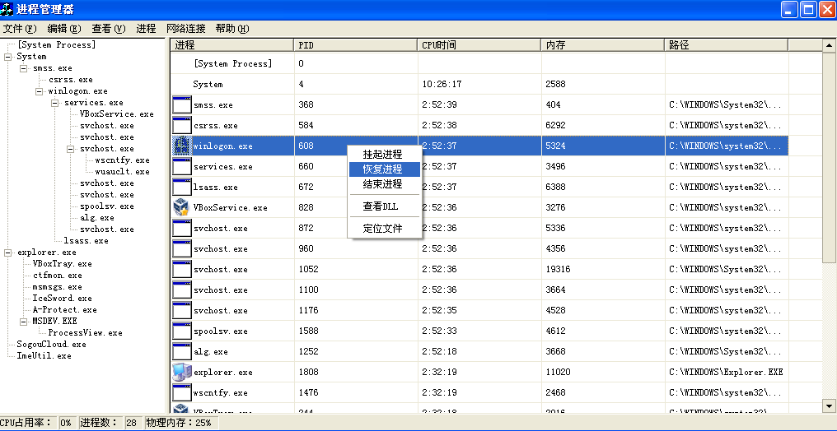
图5-1 ProcessManager主界面
现在我们来看Process Explorer显示界面：
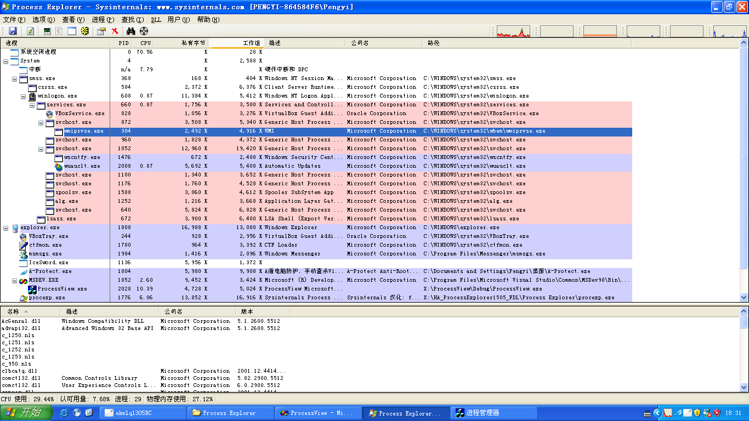
图5-2 Process Explorer的主界面
- 我们可以查看一下crss.exe进程的DLL：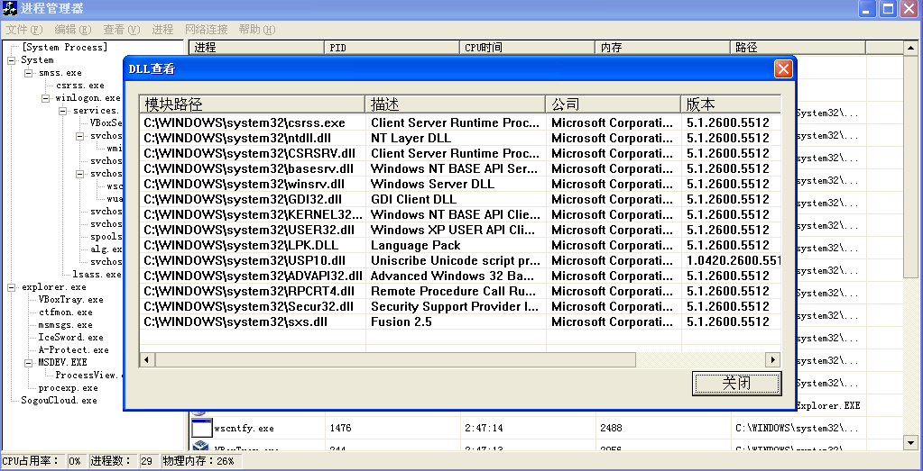
图5-3 crss.exe进程调用的DLL
- 查看网络连接
我们要测试进程管理工具网络连接模块的系统他兼容性。我们先在Windows xp下检测网络连接模块。
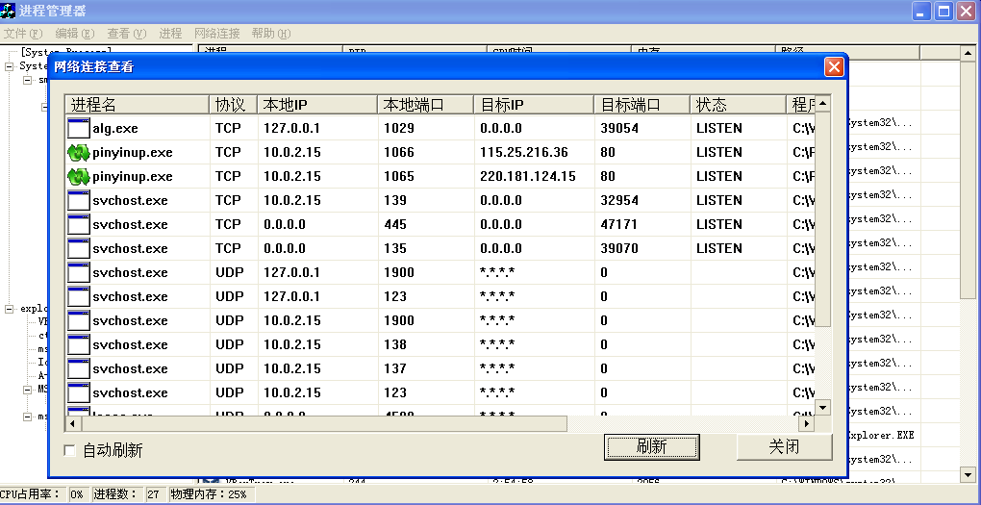
图5-4 windows xp下网络连接信息
再继续Windows 7下检测网络连接模块
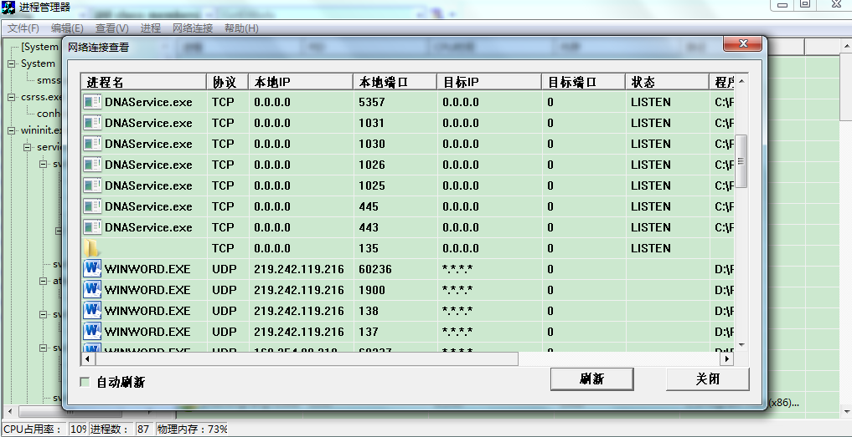
图5-5 Windows 7下网络连接信息
- 隐藏进程检测思路
- 检测隐藏进程时，我们使用前面所说的HookDemo对记事本程序进行隐藏。
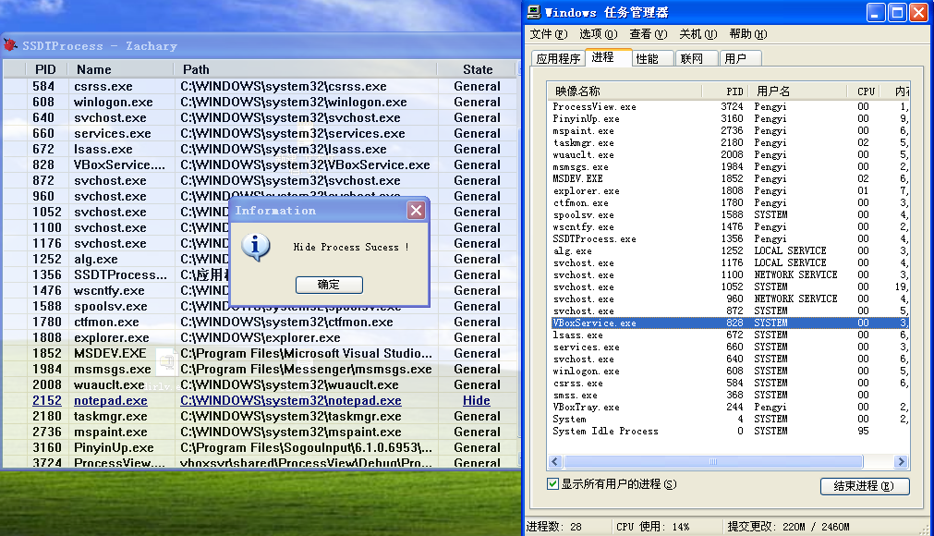
图5-6 隐藏进程
由图5-6，我们可以看见notpad.exe已经处于隐藏状态，系统提供的Windows管理器已经无法看到记事本notpad.exe进程。
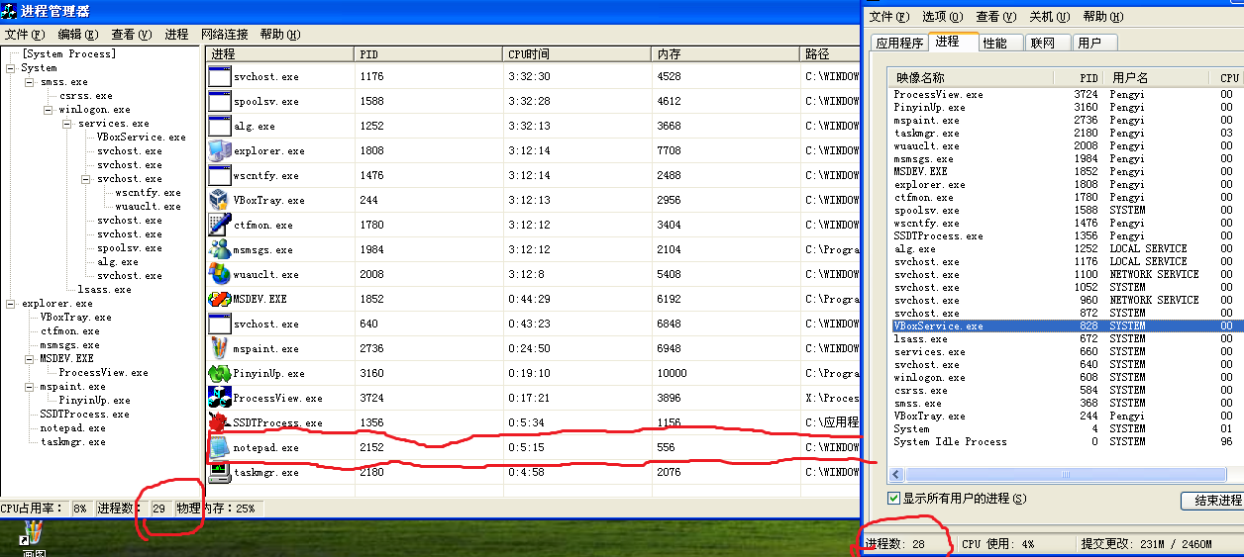
图5-7 ProcessManager检测隐藏进程

结果分析
经过与Process Explorer和系统进程管理器的对比测试，我们可以看到实验结果中反映了面向木马查杀进程管理器基本功能与核心功能都已经实现，并能够成功检测出操作系统提供的进程管理器的无法检测到的进程。总之，我们设计与实现的面向木马查杀进程管理器已经能在进程管理、进程模块调用、网络连接信息方面做到了很好的效果，达到了预期的目的和要求，在检测SSDT隐藏木马进程方面，仍然还在于理论研究部分，具体到代码实现还有一定的距离。

结束语

论文工作总结
本文详细分析了木马的工作原理、Rootkit技术的实现原理，系统阐述了实现面向木马查杀进程管理器的背景和现实意义，在充分认识Windows体系结构的情况下，理解用户层和内核层划分的原因，了解了Windows API开发的必要知识、Windows NT驱动程序开发的必要知识、SSDT Hook的必要知识，为我们在毕设期间设计于实现面向木马查杀进程管理工具奠定了坚实的基础。
面向木马查杀的进程管理器，核心功能就是进程管理、网络连接和隐藏进程的检测，进程管理和网络连接基本上都是应用层上的应用，只要一些Windows API开发的基础，了解各个相应的API函数的运用，并且结局进程的一些操作权限问题，再通过微软提供的MFC构架，基本上就能够实现一个功能齐全的进程管理器。但是，我们设计与实现的面向木马查杀的进程管理器，因此有需要Windows内核操作的相关知识与运用，所以我们就要用到Windows驱动程序的开发，和内核进行通信，通过内核空间下的SSDT检测，恢复SSDT检测出隐藏的木马进程。
最后为了检测系统的有效性和兼容性，分别在Windows xp和Windows 7系统中进行了测试，从进程管理到网络连接等多个方面证实了面向木马查杀进程管理器的有效性和兼容性，在代码上实现检测隐藏木马进程方面也做了进一步的展望。

下一步工作努力方向
由于时间的限制和本科所学的知识的束缚，本文设计与实现面向木马查杀的进程管理器还是存在很多方面的缺陷：
- UI设计经验比较少，因此在界面设计与工具操作上的人性化都不是很好，有待改进。
- 因为不同的操作系统，驱动程序的开发将会比较复杂，在进程检测方面仅仅是面向Windows xp操作系统，在Windows 7下加载还是存在很多问题，本文在这方面的研究处于比较初期的阶段，需要在未来的研究工作中继续努力和探索。
- 在功能方面，应用层上也只是一个简单运用Win32 API的各个模块的接口函数，没有非常综合的研究。在内核层上，木马查杀是一个非常大的一个领域，而Rootkit也仅仅是其中的一小块，而且我研究SSDT Hook也仅仅是Rootkit技术中的一小块，而且尚未在代码上实现一个检测SSDT Hook的模块，因此如何代码实现一个SSDT Hook检测模块以及研究如何实现一个全面的木马查杀的工具将是以后重点研究的内容和努力的方向。

参考文献
- 赖云一. Windows Rootkit分析与检测. [硕士学位论文].电子科技大学
- Miichael A．Davis等. 黑客大曝光.北京：机械工业出版社，2001.6
- 何涛.基于Windows NT的隐藏进程检测系统的研究与实现. [硕士学位论文]. 北京工业大学
- 范文庆，周彬彬，安靖. Windows API开发详解. 北京:人民邮电出版社. 2011
- 裴要强，孟波.WINDOWS黑客技术与攻防 C语言篇.北京：中国铁道出版社，2010.9
- 吴昆.Windows环境下针对Rootkit隐藏技术的木马检测技术.[硕士学位论文].湖南大学
- 李锦.Rootkit木马的隐藏机理与检测技术剖析. 辽宁师范大学报，第2卷，第2期:第3页
- 王国松. 进程管理器. 维普资讯，http://www.cqvip.com
- 王鼎. 隐藏性木马的深度检测技术实现研究. [硕士学位论文]. 子科技大学
- 赵彤. 基于x86平台可执行代码动态检测技术的研究. [硕士学位论文]. 北京工业大学
- 周桉. 内核态Rootkit隐藏性研究与改进. [硕士学位论文]. 华中科技大学
- 崔晶晶. 基于内核下的进程隐藏和检索.中国科技论文在线，http://www.paper.edu.cn
- 卢立蕾，文伟平. Windows环境木马进程隐藏技术研究. 专题研究，2009.05

致谢
首先，衷心感谢我的导师**教授。在毕设期间，*老师在生活与学业等方面都非常关心。*老师有着非常丰富的专业知识以及严谨的治学态度，在研究期间多次提出要求和给出指导性建议，让我在一度迷茫中找到了方向，使我受益良多。*老师对晚辈的谆谆指导、对工作一丝不苟，这些优良的品质，都是我学习的典范。再次深深地感谢*老师的无私帮助和教诲。
在平时的学习生活中，网络给我带来的非常大的帮助，让我收集了很多关于毕设方面很有大用处的资料，让我能够尽快的进入角色，更好的完成毕设的工作。
还要特别感谢各位评委老师，他们在百忙之中抽出时间对论文进行认真细致的评阅。
衷心感谢我的父母，他们多年来对我的养育和支持一直是我成长的动力。

英文原文
Techniques of user-mode detecting System Service Descriptor Table
Jiayuan Zhang1, Shufen Liu2, Jun Peng 3, Aijie Guan4
College of Computer Science and Technology, Jilin University, Changchun 130021, China
Zhangjiayuan44@163.com,2liusf@jlu.edu.cn,
pengjun@email.jlu.cn,4huangshuodeyouxiang@yahoo.com.cn

Abstract
In order to protect System Service Descriptor Table(SSDT) and discover the hook which is hidden in kernel module, we propose two methods which work in user-mode for detecting the hook of SSDT. The methodswe propose are different from the method that must work in kernel-mode after loading rootkit drivers. The firstmethod is using \device\physicalmemory to detect he hook in user-mode, and the second one is using the function of NtSystemDebugControl to detect the hook in user-mode.The experimental results show that both methods can detect the hook of SSDT in user-mode. In addition,the user program simplifies the tedious process and avoids the disadvantages of loading drivers.

Keyword: System Service Descriptor Table, hook,user-mode
- Preface
When the applications of Windows system are carrying on a basic operation,the final implementedcode is usually located on the kernel module of the Windows system, while these entrances addresses of the implemented function are kept in a kernel module which is called System Service Descriptor Table (SSDT). As a result, the technology that uses the kernel hook which hooks the system service descriptor table to call one’s own function code has an extensive application. For example, Trojan Horse and Safety software make use of this technique to obtain system information, and then call the corresponding processing process to carry out the function. Some Anti-Virus Software which includes active defense function in fact also uses this technique now. As the technology of CSCW (Computer Supported Cooperative Work) has an extensive application in network, the operating system requires more safety.Currently, the general method to detect this technique is rootkit, it gets into the kernel in terms of loading drive program, and then gets the priority of reading and writing the kernel module [1]. It can obtain the information which is stored in the kernel module, and modify the information which can find and recover the kernel hook, but the drive program’s compatibility is poor, difficult to develop, and loading process is complicated. Therefore, this article tells us under the user-mode how to promote the priority, and proposes the method to detect the hook that hooks on the system service descriptor table. With the help of user’s program, a kind of new way is provided to detect the kernel under the user-mode, which is much more vivid to change,easy to develop and has a better compatibility.
- system serves dispatch table
service descriptor table can save the entrance address of the local system services and be used to call the
particular system function to handle the event. It is carried out in the operating system yet in CPU. The program has two ways to carry out the system call: using interruption 0x2E, or using SYSENTER instruction. In Windows XP and latter system, the program usually uses SYSTEM instruction, while the OS system with old version uses the interruption 0x2E[2]. These two kinds of mechanisms are totally different,though they can get a same result. To carry out system call, the function of KiSystemService in the kernel will be used. The function reads the number of system callfrom EAX register, and searches the function entrance address in the SSDT. The function will also copy the parameters of system call which are saved in the EDX register from the stack of the user-mode to the stack of the kernel-mode. Figure 1 shows the mechanism of Win32 system service called under Windows system.
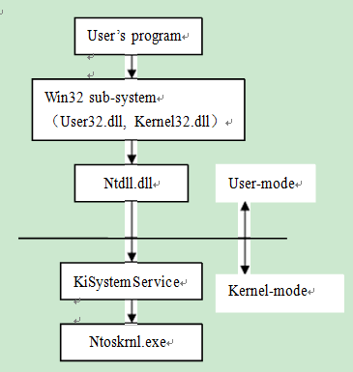
Figure 1 the mechanism of Win32 system service called under Windows system

Then we will particularly introduce a kernel exported table which is called KeServiceDescriptorTable [2][5]. This structure owns a pointer that points to the related part in the SSDT which includes the core system service carried out by ntoskrnl.exe, and it is the main component of the core of system. SSDT includes all the entrance addresses of the kernel exported functions, and the length of each
address is 4 words. In order to use the particular function, the program of system service dispatch KiSystemService[6] will multiply the function ID by 4 and then obtain its offset in the SSDT. While calling INT 2E or SYSENTER instruction will activate the program of system service dispatch [2][3]. This makes
the process switch to the kernel-mode by calling the program of system service dispatch. Applied program can call the program of system service
dispatch--KiSystemService directly or by using the sub-system. If using a sub-system (for example Win32),
it will adjust to use Ntdll.dll. The latter will load the system service sign number or system function’s index requested in EAX register, and then load the address of function parameter in the user-mode in EDX register.The program of system service dispatch counts the
parameter number and copies the parameter from the user stack to the kernel stack, and then the program calls the function in the SSDT through its entrance address by the system service sign number saved in the EAX register. Hooking system service descriptor table means
changing the pointer saved in the SSDT to point to the function’s entrance address that is provided by itself, not point to Ntoskrnl.exe or Win32k.Sys.
- Detect the system service descriptor table(SSDT) hook
To determine the kernel exported function whether it is hooked or not, a method called memory check is used. The principle of the method as follows: The entrance address of kernel function should be located in the address scope of corresponding kernel module, so the address' scope is to accept scope; When the entrance address of kernel function is not in the accepted scope,we can consider that this function has been hooked. So the entrance address of the kernel functions is kept in the items of System service descriptor table, should be located in the address scope of kernel process that is called ntoskrnl.exe [2]. When the entrance address of SSDT function is not in the accepted scope depending on this module, we can consider that this function has been hooked.
According to the above method, what we need to finish is how to find out the address scope of the kernel progress by ntoskrnl.exe, and the entrance address of the kernel function saved in the system service descriptortable.
In the next section we will introduce the two kinds of methods of this work particularly.
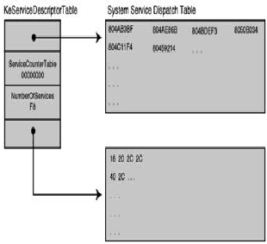
Figure 2 KeServiceDescriptorTable

- User-mode detect system service descriptor table (SSDT) hook
- Use\device\the physicalmemory to detect under the user-mode
SSDT is located in the kernel space, so when we want to modify SSDT entrance function, rootkit has to
load the drive program for processing. However, user’sprogram can directly read and write \device\physicalmemory[4] to check the entrance address in the SSDT.
This process of method is presented as follows:
- Under administrator mode, let the user’sprogram get the priority of reading and writing \device\physicalmemory in the user space.Using the function NtOpenSection exported from dynamic link library of ntdll.dll to promote the system manager’s priority of SECTION_MAP_WRITE in kernel memory space.
It is noted that: In the user’s program we must mapthe physical memory page to virtual memory page, and is allowed to directly take an operation of writing in the physical memory. In order to finish this, we can use the function NtMapViewOfSection.
- Get the address scope of kernel module.In order to find the entrance function that saved in the SSDT by using the user’s program, we must find out the physical memory address of the SSDT and map to the virtual memory space [8]. The address of SSDT can be obtained from the member KiServiceTable of KeServiceDescriptorTable structure. Before finding out the SSDT address, we have to position the KeServiceDescriptorTable address first. Therefore, we hould load the ntoskrnl.exe into the memory in the correct way of memory alignment first and find the address of KeServiceDescriptorTable by searching the table which is exported form the ntoskrnl.exe.
For protecting SSDT, we have to find the address scope that can be accepted first. A start address is required and the length. For kernel module, we can use the function ZwQuerySystemInformation[7] to seek the information.
- Get the start address and the end address of the kernel module of ntoskrnl.exe, and keep in a global variable. This information is used to mark the accepted address scope of the exported function in the SSDT,which is taken to determine that the function is hooked or not.
The structure of KeServiceDescriptorTable is:
KeServiceDescriptorTable
{
Unsigned int
*ServiceTableBase;
Unsigned int
*ServiceCounterTableBase;
Unsigned int
NumberOfServices;
Unsigned char *ParamTableBase
}
The function is hooked when the function’s entrance address that is saved in the kernel exported table of KeServiceDescriptorTable is not in the address scope which can be accepted. If function’s entrance address is not in the accepted scope, it shows that the function at this time is no longer the function provided by kernel module. Get by other function
- Use the function to detect under the user-mode
We zread and write the kernel module data under the user-mode and then judge the kernel hook. This method can be carried out, and the key of the problem is how to promote our priority to read and write the kernel module data. The first method as mentioned has to solve the priority problem first. Then the program can map the kernel module data to the user’s process space for processing. But this method has an obvious weakness: It is complex to promote the priority of reading and writing the kernel module; while reading and writing the kernel module data, we have to make the conversion of the user space and the kernel space. In addition, we have to make the conversion of the physical address and the virtual address. We will introduce a new method to remedy the two shortage of the previous method. This method can promote the priority to read and write the kernel module data easily, and can operate the kernel data directly without the change of space and the
address.
First,we introduce a strong function NtSystemDebugControl, the function is a Native API that is undocumented. Making use of the function NtSystemDebugControl, we can get into the kernel space Ring0. Since NtSystemDebugControl is strong,the function can be carried out to read and write the kernel space data, physical memory, port, bus data,MSR and so on. It also can open or close the kernel debug while the system is running, sometime can get
and set some related variable.
The function can promote the priority of user’s process to get into the kernel space, and make the user’s process run on the Class of Ring0, even have the priority to read and write the kernel module. It means the user’s process can operate the data in the kernel module space.
The process of this method is presented as follows:
- Making use of the function EnablePrivilege(SE_DEBUG_NAME) to set the priority.
- We can make use of the Windows API NtSystemDebugControl( ). This function can run on the class of Ring 0. The caller can use the function to promote the priority while the caller has the priority of SeDebugPrivilege.
- Finding the location of System Service Descriptor Table
- Making use of the function
NtQuerySystemInformation() to obtain some information of the kernel module, and find the module of ntoskrnl.exe.
- Then making use of the function LdrGetProcedureAddress ( ) to obtain the kernel address of the exported table KeServiceDescriptorTable.
- Finally making use of the function ReadKernelMemory( ) to get each entrance address of the Native API that is saved in the SSDT.
- Using the method of memory check to judge the entrance address of the function whether it is in the address scope that can be accepted, and then we can find which function has been hooked.
The method that is used to detect the system service descriptor table hook just uses a part of the strong function NtSystemDebugControl function. Many other capabilities of the function and the important information of the function returns have important meaning in the research in the computer safety and in the system kernel module.
- The experimental tests
Some Trojan Horse usually hooks in the system service descriptor table to carry out some destination.For example, intercepting system information and hiding itself and so on [9]. Therefore some safety
software will also make use of this technique to listen and detect the Trojan Horse and virus, and obstruct the Trojan Horse and virus horse to carry on some illegal operation in the meantime. It rises active defensive function, detects the kernel module actively, and judges the system’s safety under the standard to give the user some warning and some methods to resolve the problem.The experimental tests on the Windows XP, through analyzing the result, discover some hooks in the SSDT which are locate in the safety software.
Experimental result: Table 1 shows the entrance address of the function in the SSDT part whose system does not install some safety software. Table 2 shows that entrance address of the function in the SSDT part whose system installs some safety software.
Table 1 some functions in the part of the SSDT whose system has never installed safety software

Table 2 some functions in the part of the SSDT whose system has installed safety software

Comparing table 1 with table 2, we can see the bold line in the table 2, and its function’s entrance address has already been changed. The address has been beyond the address scope of the SSDT that can be accepted. It means that the SSDT has been hooked by the safety software.
- Conclusion
We have carried on a thorough research on the detection of the system service descriptor table and given two methods to detect the hook under the user-mode that hooks on the system service descriptor table which are different from rootkit. The experiment proves these two kinds of methods are effective to detect the hook in the system service descriptor table. User-mode avoids tedious process to load drive program, and gives a different way of detecting the kernel module. This paper gives a new way to carry out active defense in the safety software. It can detect some kernel module hook and recover the hook before the Trojan Horse does some destruction. This reflects the principle of the active defense.
Reference
- DING Liang, XIE Yu-qiang, SHU Hui. Research on covert techniques of kernel-mode Rootkits under Windows [J].Computer Engineering and Design, 2006, 27(19)
- Greg Hoglund, Jamie Butler. Rootkits : Subverting the Windows Kernel [M]. Addison-Wesley Professional; 2005
- WANG Yu, FU He-gang. Implementing access control for Win2k through hooking system service table [J]. Computer Engineering and Design, 2005, 26(2)
- WANG Ya-qi, WANG Qing-xian. Design of kernel module loading control system for Windows [J]. Computer Engineering and Design, 2006, 27(5)
- ZHANG Sheng, XU Guo-ai, HU Zheng-ming; YANG Yi-xian. Design and implementation of host intrusion prevention system [J]. Computer Engineering and Design,2005, 26(12)
- LEI Xiao-yong, HUANG Xiao-ping. Windows RootKit Technology and Protection-Policy [J].MicrocomputerApplications,2006, 22(7)
- ZHOU Jian-lan, FENG Shan. The implementation of software firewall based on Hook technology [J]. Journal of Huazhong University of Science and Technology, 2004,32(3)
- ZHANG Ze-qing. Analysis on the Internal Storage Mapping Files of Windows [J]. Journal of Fuqing Branch of Fujian Normal University,2006,73(2)
- Michael Bowman, Health D. Brown, Paul Pitt. An undergraduate rootkit reseach project: How available?Howhard? How dangerous?[J]. Information security curriculum development, 2007, 9
- Doug Wampler, James H. Graham. A normality based method for detecting kernel rootkits[J]. ACM SIGOPS Operating Systems Review, 2008, 42(3)
- John Levine, Julian Grizzard, Henry Owen. A Methodology to Detect and Characterize Kernel Level Rookit Exploits Involving Redirection of the System Call Table[J]. Processings of the Second IEEE International Information Assurance Workshop, 2004, 4

中文译文
用户模式检测系统的系统服务描述表
Jiayuan Zhang1, Shufen Liu² , Jun Peng³, Aijie Guan⁴
计算机科学与技术学院，吉林大学，Changchun130021,中国
Zhangjiayuan44@163.com, liusf@jlu.edu.cn
pengjun@email.jlu.cn, huangshuodeyouxiang@yahoo.com.cn

文摘

为了保护系统服务描述符表(SSDT)和发现钩掩藏在内核模块,我们提出两种方法可以工作在用户模式检测的钩子SSDT。我们建议的方法是不同于必须工作在内核模式驱动程序加载后rootkit的方式。第一种方法是使用\device\ physicalmemory检测钩在用户模式,另一种是使用函数的NtSystemDebugControl检测钩在用户模式。实验结果表明,这两种方法可以检测到的钩子在SSDT用户模式。此外,用户程序简化了繁琐的过程,并避免加载驱动程序的缺点。

关键词：系统服务描述符表，挂钩，用户模式
- 序言
当应用程序的Windows系统正在进行一个基本操作,最终实现的代码通常是位于内核模块的Windows系统,而这些入口地址实现的功能都保存在一个内核模块是称为系统服务描述符表(SSDT)。因此,使用内核挂钩技术,挂钩系统服务描述符表来调用一个有一个广泛的应用程序的函数代码。例如,特洛伊木马和安全软件利用这种技术来获取系统信息,然后调用相应的处理过程执行功能。一些反病毒软件,包括主动防御功能事实上现在也使用这种技术。随着技术的CSCW(计算机支持的协同工作)有一个广泛的应用于网络,操作系统需要更多的安全。目前,通用的方法来检测这一技术是rootkit,进入内核加载驱动程序而言,然后得到优先的阅读和写作内核模块^{[1]}。它可以获得的信息,这些信息存储在内核模块,并修改信息,就可以找到并恢复内核钩子,但是驱动程序的兼容性差,很难开发,并加载过程是复杂的。因此,这篇文章将会告诉我们在用户模式如何促进优先考虑的问题,并提出了检测方法的钩子钩在系统服务描述符表。与用户的项目的帮助下,一种新的方式来探测内核提供用户模式下,它更生动变化,易于开发和有一个更好的兼容性。
- 系统服务分派表
Windows的程序有时会需要运行在内核模式,提供当地的内核模式以支持所有子-系统(Win32,POSIX和OS / 2)的操作系统。这些本地系统的地址服务中列出了一个内核结构,称为系统服务描述符表——SSDT。系统服务描述符表可以保存入口地址的本地系统服务和用来调用特定系统函数以处理事件的发生。它是进行操作系统还在CPU。这个程序有两种方法来进行系统调用:使用中断0x2E,或使用SYSENTER指令。在Windows XP和后者系统,程序通常使用系统的指导,同时与旧版本的OS系统使用中断0x2E^{[2]}。这两种机制是完全不同的,尽管它们可以获得相同的结果。执行系统调用,KiSystemService的功能在内核将被使用。这个函数读取系统调用的数量从EAX寄存器,并搜索函数的入口地址在SSDT。这个函数还将复制的系统调用的参数是保存在EDX从堆栈的注册用户模式到堆栈的内核模式。图1显示在Windows 系统中Win32系统调用的机制: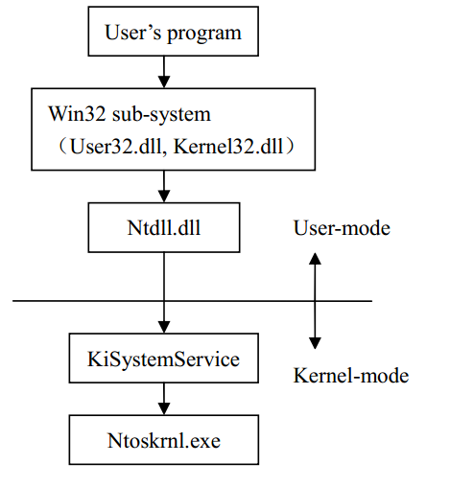
图1 在Windows 系统中Win32系统调用的机制
然后我们将特别介绍一个内核导出的表名为KeServiceDescriptorTable^{[2][5]}。
这个结构拥有一个指针,指向相关的部分在SSDT包括核心系统由ntoskrnl进行服务。exe,和它的主要组件是系统的核心。SSDT包括所有的入口地址的内核导出的函数,每个地址的长度是4个字。为了使用特定的函数,该程序的系统服务分派——KiSystemService[6]将由4乘以函数ID,然后获取其偏移量在SSDT。同时呼吁INT 2 E或SYSENTER指令就会激活程序的系统服务分派^{[2][3]}。这使整个过程切换到内核模式通过调用程序的系统服务分派。应用程序可以调用程序的系统服务分派——KiSystemService直接或通过使用子系统。如果使用一个子系统(例如Win32),它将使用Ntdll.dll调整。后者将加载系统服务标志的数量或系统功能指数中请求EAX寄存器,然后加载函数参数的地址在用户模式在EDX注册。程序的系统服务分派计数参数数目和复制参数从用户堆栈的内核堆栈中,然后调用函数的程序在SSDT地址通过其入口由系统服务标志卡号存入EAX寄存器。挂接系统服务描述符表意味着改变指针保存在SSDT指向函数的入口地址,它是由本身,而不是指向Ntoskrnl.exe或Win32k.Sys。
- 检测系统服务描述符表(SSDT)挂钩
内核输出函数来确定它是否被钩与否,一个方法是使用被称为“记忆检查”。方法的基本原理如下:内核函数的入口地址应该位于地址范围相应的内核模块,所以地址范围是接受范围;当内核函数的入口地址不在接受范围,我们可以认为这个函数曾经上钩。因此内核函数的入口地址保存在项目的系统服务描述符表,应该位于地址范围的内核的过程,称为ntoskrnl.exe^{[2]}。当入口地址SSDT的功能并非在接受范围取决于这个模块,我们可以认为这个函数曾经挂钩。根据上述方法，我们需要完成的是如何找出内核NTOSKRNL.EXE进展的地址范围，保存在系统服务描述符表的内核函数的入口地址。在下一节，我们将介绍两种方法，特别是这项工作的。
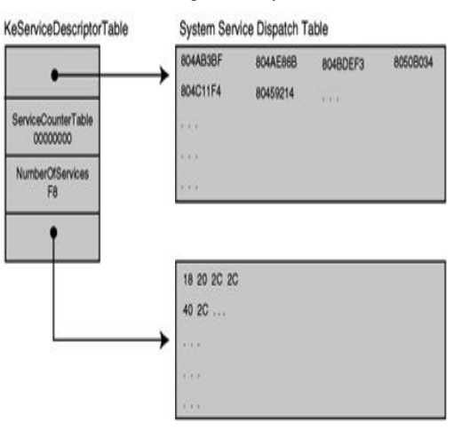图2 KeServiceDescriptorTable
- 用户模式检测系统的服务描述符表(SSDT)挂钩
- 使用\device\ physicalmemory来在用户模式下检测
SSDT位于内核空间,所以当我们想修改SSDT入口函数、rootkit已加载驱动程序处理。然而,用户的程序可以直接读取和编写\device\ physicalmemory[4]来检查入口地址在SSDT。
这个过程的方法,给出了如下:
- 在管理员模式,让用户的项目得到优先的读取和写入\设备\ physicalmemory在用户空间中。从ntdll.dll的动态链接库导出的内核内存空间，以促进系统管理器中的SECTION_MAP_WRITE优先使用该函数NtOpenSection。
据悉：在用户程序中，我们必须映射到虚拟内存页的物理内存页，并允许直接写在物理内存的操作。为了完成这个目标，我们可以使用功能NtMapViewOfSection。
- 获得地址范围的内核模块为了找到入口函数,保存在SSDT使用用户的程序,我们必须找出物理内存地址的映射在SSDT和虚拟内存空间^{[8]}。SSDT地址可以得到从KiServiceTable的成员KeServiceDescriptorTable结构。 之后发现SSDT地址,我们首先必须定位KeServiceDescriptorTable地址。 因此,我们应该首先加载ntoskrnl.exe到内存中正确地对齐的内存并找到地址KeServiceDescriptorTable通过搜索表,从而导出了ntoskrnl.exe形式。 为保护SSDT,我们必须先找到可以接受的地址范围。一个起始地址是必需的和长度。对于内核模块,我们可以使用这个功能ZwQuerySystemInformation^{[7]}寻求信息。
- 得到的起始地址和结束地址的内核模块ntoskrnl.exe,并保持在一个全局变量。
这个信息用来标记SSDT输出函数的可接受地址范围，并决定这个函数是否被挂钩了。KeServiceDescriptorTable的结构是:
KeServiceDescriptorTable
{
Unsigned int *ServiceTableBase;
Unsinged int *serviceCounterBase;
Unsinged int NumberOfSerivces;
Unsinged char *ParamTableBase
}
- 当保存在内核KeServiceDesriptorTable的输出表中的函数入口地址不再可接受的地址范围内时，该函数就被挂钩了。如果函数的入口地址不再可接受的范围内，它表明此时的函数已经不再是由内核模块提供的，而呗其他函数所替代了。
- 在用户模式下调用函数来进行检测
我们在用户模式下读写内核模块数据，然后再判断内核钩子。这些方法是可以被实现的，并且关键问题是提升我们在读取内核模块数据的优先级。已经提到的第一种方法就得先解决优先级问题。然后程序可以映射内核模块数据到用户的进程空间进行处理。但这种方法有一个明显的弱点:要提升读写内核模块数据的优先级太复杂了；而且在读写内核模块数据的时候，我们还得在用户空间和内核空间进行转换。此外,我们必须转换物理地址和虚拟地址。我们将介绍一个新的方法去解决前面方法的两个缺陷。这个方法可以很简单的提升读写内核模块数据的权限，并且可以不用转换空间和地址直接操作内核数据。

首先,我们引入一个强大的功能 NtSystemDebugControl,这个函数是一个没有文档化的原生API。利用函数NtSystemDebugControl,我们可以进入内核Ring0空间。因为NtSystemDebugControl强，该函数可以进行读写内核空间数据、物理内存、端口、总线数据, MSR等等。它还可以在系统运行时打开或关闭内核调试,有时可以得到并设置一些相关的变量。
该函数可以促进用户的进程的优先级为进入内核空间,并让用户的进程运行的类上的Ring0,甚至有权优先阅读和编写内核模块。这意味着用户的过程可以运营数据在内核模块的空间。
这个过程的方法,并给出了如下:
- 利用函数EnablePrivilege(SE_DEBUG_NAME)来设置优先级。
- 我们可以使用Windows APINtSystemDebugControl()。 这个函数可以运行的类的环0。调用者可以使用这个功能促进优先事项,同时调用者将优先考虑的SeDebugPrivilege。
- 找到系统服务描述表的位置。
- 利用函数 NtQuerySystemInformation()来获得一些信息的内核模块,并找到ntoskrnl.exe的模块。
- 然后利用LdrGetProcedureAddress(0函数来获取内核地址输出表KeServiceDescriptorTable。
- 最后利用ReadKernelMemory( )函数来得到保存了SSDT表的原生API的每一个入口地址。
- 使用这个方法的记忆检查来判断函数的入口地址是否在地址可以接受的范围,然后我们就可以找出哪些函数已经挂钩。
该方法用于检测系统服务描述符表钩只使用一个部分功能强大，NtSystemDebugControl函数。 许多其他功能中的作用和重要的这个函数返回的信息都重要意义的研究在计算机安全和系统的内核模块。
- 实验测试
一些木马通常在系统钩子服务描述符表执行一些目的地。例如,拦截系统信息和隐藏自己等^{[9]}。因此一些安全软件还会利用技术来监听和检测木马和病毒,和阻挠特洛伊木马和病毒进行一些非法的操作同时。它上升主动防御功能,检测内核模块积极,法官系统的安全标准下给用户一些警告和一些方法来解决这个问题。实验测试在Windows XP操作系统,通过分析结果,发现某些hook在SSDT这是定位在安全软件之中。
实验结果：表1显示入口地址在SSDT的一部分，其系统的功能不安装一些安全软件。表2显示了在SSDT的部分功能，入口地址其系统安装一些安全软件。
表1 对SSDT的一部分，其中的一些功能系统还没有安装安全软件
函数ID | 函数地址 | 函数名
0x19 | 0x80567D49 | NtClose
0x1A | 0x8058FFF3 | NtCloseObjectAud  itAlarm
0x1B | 0x8064E1C1 | NtCompactKeys
0x1C | 0x8058F8F5 | NtCompareTokens
0x1D | 0x80581225 | NtCompleteConne  ctPort
0x1E | 0x8064E42F | NtCompressKey
0x1F | 0x8058B800 | NtConnectPort

表2 在系统中已经安装安全软件的SSDT的部分函数
函数ID | 函数地址 | 函数名
0x19 | 0xF6AA51E0 | NtClose
0x1A | 0x8058FFF3 | NtCloseObjectAud  itAlarm
0x1B | 0x8064E1C1 | NtCompactKeys
0x1C | 0x8058F8F5 | NtCompareTokens
0x1D | 0x80581225 | NtCompleteConne  ctPort
0x1E | 0x8064E42F | NtCompressKey
0x1F | 0xF6AA32F0 | NtConnectPort

比较表1与表2，我们可以看到表2，粗线和其功能的入口地址已更改。地址已经超越了可以SSDT的地址范围接受。这意味着，SSDT被安全软件挂钩。
- 结论
我们已经进行了深入的研究上检测和系统服务描述符表有两种方法来检测下钩用户模式，系统服务描述符挂钩表是从rootkit的不同。实验证明这两种方法都是有效的检测系统服务描述符表中的钩。用户模式，避免了繁琐的过程，加载驱动程序，并给出了检测内核模块的方式不同。本文给出了一种新的方式，开展积极防御在安全软件。它可以检测一些内核模块挂钩和恢复挂钩前特洛伊木马一些破坏。这体现了积极防御的原则。
参考文献
- DING Liang, XIE Yu-qiang, SHU Hui. Research on covert techniques of kernel-mode Rootkits under Windows [J]. Computer Engineering and Design, 2006, 27(19)
- Greg Hoglund,Jamie Butler. Rootkits : Subverting the Windows Kernel[M].Addison-Wesley Professional; 2005
- WANG Yu, FU He-gang. Implementing access control for Win2k through hooking system service table [J].Computer Engineering and Design, 2005, 26(2)
- WANG Ya-qi, WANG Qing-xian.Design of kernel module loading control system for Windows [J]. Computer Engineering and Design, 2006, 27(5)
- ZHANG Sheng, XU Guo-ai, HU Zheng-ming; YANG Yi-xian. Design and implementation of host intrusion prevention system [J]. Computer Engineering and Design, 2005, 26(12)
- LEI Xiao-yong, HUANG Xiao-ping. Windows RootKit Technology and Protection-Policy [J]. Microcomputer Applications, 2006, 22(7)
- ]ZHOU Jian-lan, FENG Shan. The implementation of software firewall based on Hook technology [J]. Journal of Huazhong University of Science and Technology, 2004, 32(3)
- ZHANG Ze-qing. Analysis on the Internal Storage Mapping Files of Windows [J]. Journal of Fuqing Branch of Fujian Normal University, 2006, 73(2)
- Michael Bowman, Health D. Brown, Paul Pitt. An undergraduate rootkit reseach project: How available? How hard? How dangerous?[J] Information security curriculum development, 2007, 9
- Doug Wampler, James H. Graham. A normality based method for detecting kernel rootkits[J]. ACM SIGOPS Operating Systems Review, 2008, 42(3)
- John Levine, Julian Grizzard, Henry Owen. A Methodology to Detect and Characterize Kernel Level Rookit Exploits Involving Redirection of the System Call Table[J]. Processings of the Second IEEE International Information Assurance Workshop, 2004

